МКОУ «СРЕДНЯЯ ОБЩЕОБРАЗОВАТЕЛЬНАЯ ШКОЛА №3
С УГЛУБЛЕННЫМ ИЗУЧЕНИЕМ ОТДЕЛЬНЫХ ПРЕДМЕТОВ»

Портфолио
профессиональной педагогической деятельности
учителя начальных классов
МКОУ «Средняя общеобразовательная школа №3 с углубленным изучением отдельных предметов»

Попышкиной Натальи Александровны

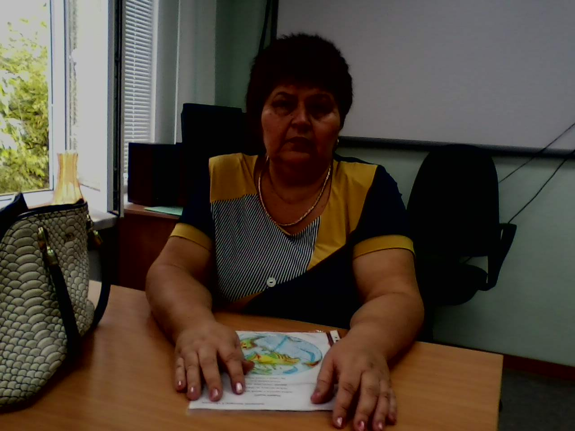

2017- 2018 учебный год
Содержание портфолио
Пояснительная записка
Общие сведения
Раздел 1. Качество предметной подготовки и здоровья детей.
1.1 Позитивная динамика учебных достижений.
1.2 Достижения детей по данным внешних аттестаций различного типа.
1.3 Достижения детей в олимпиадах, конкурсах, исследовательской работе.
1.4 Использование здоровьесберегающих технологий, позволяющих решить проблемы сохранения и укрепления здоровья учащихся при организации учебно-воспитательного процесса.
Раздел 2. Уровень профессиональной подготовки педагога.
2.1Ориентация педагога в специальной и научно-популярной литературе. Осуществление индивидуального подхода к творческой личности и её развитию. Реализация разноуровневого подхода к освоению общеобразовательной программы обучающимися.
2.2 Наличие ИКТ- компетентности педагога.
2.3Организация собственной педагогической деятельности с учетом индивидуальных особенностей обучающихся.
2.4 Повышение квалификации.
Раздел 3. Внеурочная деятельность педагога.
3.1.Организация кружков, секций общекультурной, общеинтеллектуальной, социально-нравственной направленности.
3.2. Организация воспитательной работы по предмету в рамках недель и предметных месячников.
Раздел 4. Научно-методическая деятельность педагога.
4.1 Презентация педагогом своих профессиональных достижений. Работа в методическом объединении школы, экспертных советах, других учреждениях.
Демонстрация своих достижений через систему открытых уроков, мастер-классов.
Наличие публикаций в специализированных педагогических изданиях; размещение авторских материалов в сети Интернет.
4.2Личное участие в муниципальных, региональных, всероссийских профессиональных конкурсах.
4.3Работа над собственным педагогическим (методическим) исследованием.

Пояснительная записка

Настоящее портфолио разработано в соответствии с Административным регламентом предоставления Министерством образования и молодёжной политики Ставропольского края государственной услуги «Организация и проведение аттестации педагогических работников и руководителей государственных образовательных организаций Ставропольского края, педагогических работников муниципальных и частных образовательных организаций, расположенных на территории Ставропольского края» (приказ об утверждении Регламента № 131-пр от 09.02.2015).
Портфолио содержит материалы педагогической деятельности Попышкиной Натальи Александровны, учителя начальных классов.
Цель данного портфолио - проанализировать и представить значимые профессиональные результаты и обеспечить мониторинг профессионального роста учителя. Портфолио позволяет учитывать результаты, достигнутые учителем в обучении и воспитании, а также проследить творческую и самообразовательную деятельность педагога, показать умения учителя решать профессиональные задачи, анализировать стратегию и тактику профессионального поведения, оценить профессионализм учителя.
Задачи портфолио:
показать умение учителя решать профессиональные задачи, обеспечивающие эффективное решение профессионально-педагогических проблем;
показать владение современными образовательными технологиями, методическими приемами, педагогическими средствами; умение использовать компьютерные и мультимедийные технологии, цифровые образовательные ресурсы в образовательном процессе; способность охарактеризовать квалифицированную работу с различными информационными ресурсами;
проанализировать стратегию и тактику профессионального поведения; умение вырабатывать технику взаимодействий с воспитанниками, организовывать их совместную деятельность для достижения определенных целей;
оценить профессионализм учителя, использование в профессиональной деятельности законодательных и нормативных правовых документов.

Портфолио состоит из 4 разделов:

В разделе «Общие сведения» дана полная информация об учителе: дата рождения, образование, стаж работы, повышение квалификации, грамоты и другие документы различных конкурсов.

В разделе 1 «Качество предметной подготовки и здоровья детей» следует аналитическая справка по итогам диагностических исследований качества знаний. Затем представлены таблицы динамики показателей качества обученности, по которым прослеживается позитивная динамика учебных достижений. В разделе представлены списки достижений учащихся в олимпиадах, конкурсах, научно-исследовательских работах, копии дипломов. В разделе показано использование учителем здоровьесберегающих технологий, позволяющих решать проблемы сохранения и укрепления здоровья учащихся при организации учебно-воспитательного процесса.

Раздел 2 «Уровень профессиональной подготовки педагога» содержит систему работы с одаренными детьми, в которой прописаны задачи, мероприятия и основные этапы деятельности. К системе работы прилагается аналитическая справка по работе с одаренными детьми учителя.
В настоящее время невозможно построить качественную работу учителя без использования сети Интернет, где можно быстро найти нужную дополнительную информацию по предмету. В этом разделе содержится подборка ссылок на сайты, которыми активно пользуется учитель в своей работе.
Аналитическая справка по работе со слабоуспевающими учащимися, детьми группы «риска» и учащимися, пропустившими занятия по болезни, позволяет судить о дифференцированной работе учителя с разными категориями обучающихся. Также, здесь приведена индивидуальная карта ученика, которую учитель использует в работе.
Во втором разделе описаны технологии, которые учитель активно использует в обучении и воспитании школьников и результативность использования современных образовательных технологий в практической деятельности педагога.
Конспект урока с использованием ИКТ по теме: «Почва- важнейшая часть экосистемы» с аспектным анализом дает представление об использовании учителем в своей деятельности современных информационных технологий, компьютера.
Учитель также вовлекает учащихся в работу по поиску ими дополнительной информации для решения учебных задач. Возможность просмотра компьютерных презентаций появилась уже давно, поэтому банк работ учащихся есть. Ребята с удовольствием приступили к такого вида работе.
В разделе 3 «Внеурочная деятельность педагога» отражается деятельность педагога, как организатора внеклассной работы школьников по предметам в рамках предметных недель. Здесь содержится план мероприятий, которые были проведены в рамках недели начальной школы. К плану прилагается конспект одного из открытых мероприятий в 2016-2017уч.г. – «КВН для 3-х классов»
В разделе показана работа педагога. В качестве иллюстративных материалов представлены копии дипломов, грамот победителей и призёров.
В разделе 4 «Научно-методическая деятельность педагога» представлена информация о презентации педагогом своих профессиональных достижений, участии учителя в педагогических советах школы, заседаниях методического объединения учителей начальных классов школы, заседания экспериментальных творческих групп, проведении открытых уроков, учитель делится опытом своей работы с коллегами.
Далее размещена аналитическая справка о проделанной работе по профессиональному самосовершенствованию учителя в межаттестационный период по теме самообразования «Формирование коммуникативной компетенции младших школьников», в которой приведены цели, задачи и теоретико-методологическая основа опыта. Результативность опыта показывает, что использование технологии коммуникативного обучения способствовало развитию коммуникативной компетенции учеников.
Уровень качества и обученности учащихся оценивается с использованием традиционных подходов. Для этого проанализирована успеваемость учащихся, результаты контрольных работ, тестов. Анализ результатов работы за последние 3 года показывает стабильную положительную динамику качества знаний учащихся.
Заметно возрос и интерес к обучению. Проведенное тестирование показало, что ребятам стало интереснее учиться. Также возросли показатели самостоятельности и активности учащихся.
Аналитические справки по открытому уроку русского языка «Однокоренные слова» и по открытому уроку математики «Умножение двузначного числа на однозначное» в 3-а классе дает представление об уровне преподавания учителя.
В настоящее время обмен опытом с коллегами значительно упрощается благодаря сети Интернет. Далее имеется информация о публикациях учителя в сети Интернет со ссылками на сайты.
В «Заключении» обозначены проблемы и направления развития.

Общие сведения
Ф.И.О учителя: Попышкина Наталья Александровна
Дата рождения: 05 августа 1961 года
Место работы: МКОУ «Средняя общеобразовательная школа №3 с углубленным изучением отдельных предметов» г. Нефтекумска
Стаж работы: 37лет
В данном общеобразовательном учреждении: 30лет
Образование: высшее, Гудермесское педагогическое училище,1980, Кубанский государственныйуниверситет,1987г.
Специальность по диплому: преподавание в начальных классах
Квалификация по диплому: Учитель начальных классов.
Дата предыдущей аттестации: 21.02.2013г.
Присвоена: высшая квалификационная категория.
За последние 5 лет прошла курсы повышения квалификации:
1.СКИРО ПК и ПРО по теме: «ФГОС нового поколения как условие совершенствования качества образования в современной школе» (78часов) 2014г.
2.ООО СП «Содружество» по программе повышения квалификации по вопросам совершенствования единых подходов к формированию и оцениванию основных видов речевой деятельности учащихся начального общего образования (42 часа) в 2017году.
3.ФНМЦ им.Л.В.Занкова семинар «Формирование межпредметных УУД свойствами системы развивающего обучения Л.В.Занкова», (8ч.) ноябрь,2013г.
4.СКИРО ПК и ПРО «Современные тенденции развития начального образования: опыт. проблемы, перспективы» (108ч.), март 2013г.
5.Вебинар «Организация исследовательской деятельности школьников» (2ч), 2015г.
Нормативные документы и образовательные программы:
Закон Российской Федерации об образовании;
Программы для общеобразовательных учреждений;
Базисный учебный план
Учебно-методические комплекты:
УМК «Система Л.В.Занкова». Методические рекомендации, программа, поурочные разработки для 1-4 классов, диски с поурочным планированием 3-4 классы. Издательство «Учитель»-2010г.
• А.В.Полякова. Русский язык. 1-4кл. М.:Просвещение, 2014г.
• А.В.Полякова. Русский язык. Рабочая тетрадь №1,№2, 2014г.
• Н.А.Чуракова. Литературное чтение.1-4 классы. Самара: «Учебная литература». Издательский дом «Федоров», 2014г.
• И.И.Аргинская. Математика.1-4классы. Самара: «Учебная литература». Издательский дом «Федоров», 2014г.
• Е.П.Бененсон, Л.С.Итина. Рабочая тетрадь по математике 1-4кл. №1, №2, №3. №4. Самара: «Учебная литература». Издательский дом «Федоров», 2014г.
•Н.Я.Дмитриева, А.Н. Казаков. Мы и окружающий мир.1-4кл. Самара: «Учебная литература». Издательский дом «Федоров», 2014г
• Н.Я.Дмитриева, А.Н. Казаков. Рабочая тетрадь « Окружающий мир».1-4кл. Самара: «Учебная литература». Издательский дом «Федоров», 2014г
•Н.А.Цирулик. Технология.1-4кл. 2014г
•С.Г.Ашикова. Изобразительное искусство.1-4кл.
• С.Г.Ашикова. Альбом заданий и упражнений по изобразительному искусству 1-4кл. 2014г.

Дипломы, грамоты, сертификаты, благодарственные письма, справки:
• Грамота министерства образования Ставропольского края за организацию летнего отдыха детей, 2013г.
• Грамота отдела образования администрации Нефтекумского муниципального района за I место в районном конкурсе программ летних оздоровительных лагерей номинация «Комплексная программа летнего оздоровительного лагеря». 2013г.
•Грамота за активное участие в общешкольном проекте «Чудо Рождества-2013», поддержку талантливой молодежи.19.04.2013г.
•Грамота за неравнодушное и ответственное выполнение своих обязанностей, трудолюбие и преданность профессии.04.10.2013г.
•Грамота за высокие достижения в обучении, воспитании и развитии учащихся, готовность к переменам, мобильность, способность к нестандартным трудовым действиям, ответственность и самостоятельность в принятии решений. Апрель, 2014г.
•Грамота за значительные успехи в организации учебно-воспитательного процесса. 2014г.
•Почетная грамота за подготовку призеров 1 этапа Всероссийской олимпиады школьников. 06.03.2014г.
•Благодарность за активное участие и проведение дистанционного блиц-турнира проекта «Новый урок», 22.12.2014г.
•Грамота за активное участие в общешкольном конкурсе-выставке «Рождество Христово». 2015г.
•Грамота за активное использование информационных технологий в образовательной деятельности в рамках проекта «Инфоурок». 26.10.2015г.
•Благодарность за активное участие в работе проекта для учителей «Инфоурок», 26.10.2015г.
•Грамота за творческий подход и активное участие в школьном конкурсе-выставке «Осенний вернисаж». 2015г.
• Почетная грамота Нефтекумского муниципального района Ставропольского края за особый вклад в социальное и культурное развитие Нефтекумского района. Август, 2016год.
•Благодарственное письмо за подготовку победителей I Всероссийской олимпиады по русскому языку, проводимой на портале дистанционных олимпиад и конкурсов «Мир олимпиад» (г.Краснодар) в 2016-2017г.
•Благодарственное письмо за подготовку победителей I Всероссийской олимпиады Интеллектуальной для 1-4классов, проводимой на портале дистанционных олимпиад и конкурсов «Мир олимпиад» (г.Краснодар) в 2016-2017г.
•Благодарность за активное участие и проведение дистанционного блиц-турнира проекта «Новый урок», 18.04.2016г.
•Благодарность за активную помощь в проведении международных олимпиад проекта «Инфоурок», 31.10.2016г.
•Благодарность за активное участие в работе проекта для учителей «Инфоурок», 31.10.2016г.
•Благодарственное письмо оргкомитета Центра детского развития «Аврора» за активное сотрудничество и проведение Всероссийского конкурса рисунков «Осень золото бросает», 2016г.
•Благодарственное письмо оргкомитета Центра детского развития «Аврора» за активное сотрудничество и проведение Всероссийского конкурса рисунков
«Роднее мамы человека нет». 2016г.
•Благодарственное письмо оргкомитета Центра детского развития «Аврора» за активное сотрудничество и проведение IV Всероссийской дистанционной олимпиады «Я знаю!». 2016г.
•Грамота за высокую работоспособность, неравнодушное и ответственное выполнение своих обязанностей. 05.10.2017г.

Раздел 1. Качество предметной подготовки и здоровья детей.
Пункт 1.1. Позитивная динамика учебных достижений.
Наталья Александровна в совершенстве владеет методикой преподавания, подходит к работе творчески, постоянно повышает свой образовательный уровень.
Занятия Попышкиной Н.А. проводятся на высоком методическом уровне, строятся на принципе деятельностного подхода, отличаются продуманностью, атмосферой совместной творческой деятельности ученика и учителя. Её уроки отличает чёткая организация, высокая плотность, широкая реализация межпредметных связей, что способствуют формированию общей культуры учащихся, активизируют мыслительную деятельность, прививают интерес к точным наукам.
Деятельность учащихся и качество усвоения учебного материала находится под постоянным контролем, так как диагностическая работа позволяет своевременно отметить динамику успеваемости и внести коррективы в работу. Она ведет диагностические карты класса в целом, отмечая итоговые результаты успеваемости по четвертям и за год, проводит мониторинг по предметам. Дифференциация, индивидуальный, компетентностный подход к развитию личности учащегося дали положительные результаты.
Диагностические контрольные срезы знаний, проводимые администрацией школы, а также результаты аттестации подтверждают хорошее качество знаний учащихся.
Позитивная динамика общей успеваемости за последние 3 года.

Учебный год | Учащихся в классе | Обученность % | Качество%
2014-2015 | Безоценочная система | 100
2015-2016 | 28 | 100 | 75
2016-2017 | 28 | 100 | 78

Из сравнительного анализа видно, что уровень качества и обученности учащихся за истекшие 2014- 2017г. стабильно повышаются.

Уровень обученности и качества знаний по предметам

Русский язык
2014-2015  1-а класс |  | 2015-2016  2-а класс |  | 2016-2017  3-а класс
обучен  ность | качество | обучен  ность | качество | обучен  ность | качество
безоценочное | безоценочное | 100 % | 73% | 100 % | 74%

Математика
2014-2015  1-а класс |  | 2015-2016  2-а класс |  | 2016-2017  3-а класс
обучен  ность | качество | обучен  ность | качество | обучен  ность | качество
безоценочное | безоценочное | 100 % | 73% | 100 % | 77 %

Чтение
2014-2015  1-а класс |  | 2015-2016  2-а класс |  | 2016-2017  3-а класс
обучен  ность | качество | обучен  ность | качество | обучен  ность | качество
безоценочное | безоценочное | 100 % | 79% | 100 % | 83%

Окружающий мир

2014-2015  1-а класс |  | 2015-2016  2-а класс |  | 2016-2017  3-а класс
обучен  ность | качество | обучен  ность | качество | обучен  ность | качество
безоценочное | безоценочное | 100 % | 82% | 100 % | 90%

Высокое качество знаний выпускники Попышкиной Н.А. подтверждают при переходе во вторую ступень обучения. Так, в 2014 - 2017 учебных годах её выпускники подтверждали свои знания, показали 78% качество знаний по русскому языку и математике, занимали призовые места в районных и школьных олимпиадах. Из этого следует, что учащиеся подтвердили свои знания.

Директор муниципального казенного
общеобразовательного учреждения
«Средняя общеобразовательная школа №3
с углубленным изучением отдельных предметов» _________ И.А. Бочкова

1.2. Достижения детей по данным внешних аттестаций различного типа.

Аналитическая справка
по итогам диагностических исследований качества знаний.

Анализ результатов административных контрольных работ за последние 3 года свидетельствует о позитивной динамике качества знаний учащихся.
По русскому языку:
2014-2015 учебный год - безоценочное обучение
2015-2016 учебный год – 70%
2016-2017 учебный год – 79 %.

По математике:
2014-2015учебный год- безоценочное обучение
2015-2016 учебный год – 65 %
2016-2017 учебный год – 70 %.
За последние три года наблюдается рост качества знаний - по русскому языку – на 9%; по математике – на 5%.
Итоги административных контрольных работ
Русский язык
2015-2016  2 класс |  |  |  | 2016-2017  3 класс
1 полугодие |  | 2 полугодие |  | 1 полугодие |  | 2 полугодие
качество | обученность | качество | обученность | качество | обученность | качество | обученность
71% | 100 % | 72% | 100 % | 76% | 100 % | 79% | 100 %

Математика
2015-2016  2 класс |  |  |  | 2016-2017  3 класс
1 полугодие |  | 2 полугодие |  | 1 полугодие |  | 2 полугодие
качество | обученность | качество | обученность | качество | обученность | качество | обученность
63% | 100 % | 65% | 100 % | 65% | 100 % | 70% | 100 %

Итоги контрольных срезов по окружающему миру
тема раздела | 2015-2016 (2 класс)
 | качество | обученность
Живая и неживая природа(1полугодие) | 73% | 100 %
Материки и океаны (2 полугодие) | 77% | 100%
 | 2016-2017 (3 класс)
Африка (1полугодие) | 78% | 100%
Образование Древнерусского Государства (2полугодие) | 82% | 100%

Высоких результатов позволяет добиться целенаправленная работа учителя. Всё это говорит о том, что Попышкина Н.А. в совершенстве владеет методикой преподавания своих предметов. Её уроки отличает высокая плотность, темп, широкая реализация межпредметных связей. Она успешно внедряет новые технологии. Разнообразие различных форм работы: коллективной, индивидуальной, самостоятельной, групповой, парно-групповой даёт возможность учителю включать воспитанников в активную познавательную деятельность.
Внедрение в практику работы проблемных, частично – поисковых, развивающих принципов обучения позволяет ей достигать высоких результатов в обучении.

Директор муниципального казенного
общеобразовательного учреждения
«Средняя общеобразовательная школа №3
с углубленным изучением отдельных предметов __________ И.А. Бочкова

1.3 Достижения детей в олимпиадах, конкурсах, исследовательской работе.

Результатом работы Попышкиной Н.А. являются достижения учащихся в олимпиадах. Число учащихся, принявших участие в олимпиадах, составило более 80%.
Особые достижения учащихся.

Учебный год | Перечень деятельности | Уровень | Участники | Результат
2012-2013 | Всероссийский игровой конкурс «Интеллект» | краевой | Мельников Кирилл,  Азизов Даниил | 2 место в школе  3место в районе  1место в школе  2место в районе
2013-2014 | Поэтический конкурс «Верхом на Пегасе» | районный | Мельников Кирилл | участие
2013-2014 | Олимпиада по русскому языку | школьный | Качанова Юля | 2 место
2013-2014 | Олимпиада по математике | школьный | Мельников Кирилл | 3 место
2013-2014 | «Минута славы- 2014» | школьный | Шегай Мария | 1 место
26.10.  2015г. | Международная дистанционная олимпиада проекта «Инфоурок» | международный | Математика  Логика и общее развитие  Русский язык  Чтение  Окружающий мир | 1,2,3места  2 место  1,3 места  3 место  1,2,3 места
2016-2017 | Всероссийский конкурс рисунков «Роднее мамы человека нет»  Центр «Аврора» | всероссийский | Чижевская Таня Сухорукова Даша  СокуренкоКатя, Гарынина Арина  Межитов Азиз | 2 место  2 место  3 место  3 место  3 место
17.02.  2016г. | Блиц-турнир проекта «Новый урок» «Родная земля»  «Матушка-земля»  «Познайка» | международный | Гарынина Арина  Саламов Данияр Каменский Андрей  Сокуренко Катя  Саламов Данияр  Межитов Азиз  Каменский Андрей  Сокуренко Катя | 1место  2 место  2 место  3 место  3 место  3место  2 место  3 место
31.10.  2016г. | Международная дистанционная олимпиада проекта «Инфоурок» | международный | Математика  Логика  Чтение  Русский язык  Окруж.мир | 2,3место  1,2место  2 место  2,3место  3 место
2015-2016 | 2 Всероссийская олимпиада «Потенциал России-школьники за предпринимательство» | всероссийский | Саламов Данияр | 90 баллов
18.04.  2016г. | Блиц-турнир проекта «Новый урок» «Этот чудесный мир» | международный | Окруж.мир  Увлекательная математика  Всезнайка  Умники и умницы  В царстве чисел | 1,2,3 место  3 место  1,2 место  1,2,3 место  1,2,3 место
3.09.  2016г. | 1Всероссийская олимпиада «Мир олимпиад» | всероссийский | Гарынина Арина | 1 место
Октябрь,2017 | Всероссийская олимпиада по математике | всероссийский | Васильева Надя | 3 место
Октябрь,2017 | Всероссийская олимпиада по русскому языку | всероссийский | Гарынина Арина | 2 место

Таким образом, данные таблиц говорят о том, что высокий познавательный интерес воспитанников Натальи Александровны определяется не только уровнем качественной успеваемости, но и активным участием школьников в различных мероприятиях, что способствует:
- формированию общей культуры учащихся,
- активизации мыслительной познавательной деятельности учащихся,
- развитию творческих способностей воспитанников,
- повышению качества образования.

Директор муниципального казенного
общеобразовательного учреждения
«Средняя общеобразовательная школа №3
с углубленным изучением отдельных предметов» ___________ И.А. Бочкова

1.4. Использование здоровьесберегающих технологий, позволяющих решить проблемы сохранения и укрепления здоровья учащихся при организации учебно-воспитательного процесса.

Аналитическая справка
об использовании здоровьесберегающих технологий, позволяющих решать проблемы сохранения и укрепления здоровья учащихся при организации учебно-воспитательного процесса

Особое внимание Попышкина Н.А. уделяет сохранению и укреплению здоровья учащихся и формированию у них здорового образа жизни. На уровень здоровья школьников существенно влияет использование здоровьесберегающих и здоровье формирующих технологий. В учебный процесс учитель включает следующие оздоровительные моменты: подвижные перемены, двукратное проветривание кабинета, обязательные динамические паузы, физкультурные минутки на всех уроках, включение элементов зрительной и опорно-двигательной гимнастики на уроках, отсутствие домашних заданий в 1 классе и др.
Это позволяет существенно увеличить двигательную активность учащихся, снизить утомляемость. В сохранении и укреплении здоровья школьников большую роль играет горячее питание. Охват питанием учащихся - 98%.
В своей работе Наталья Александровна старается обеспечивать соблюдение гигиенических, организационных, педагогических и психолого-педагогических факторов здоровья, пропагандирует культуру здоровья. Проводит тематические классные часы, мероприятия по профилактике утомления, нарушения осанки, зрения (физкультминутки, динамические паузы на переменах, гимнастику для глаз). Учителем осуществляется система мониторинга и анализа динамики количества учащихся, заболевших в течение года.
Проводятся уроки-презентации с использованием мультимедийного проектора «Органы чувств. Уход за ними», «Закаливание организма», «Азбука здорового питания» и другие.
В результате применения здоровьесберегающих технологий снизился пропуск уроков по болезни, и расширились у учащихся знания о здоровье, о факторах, на него влияющих и способствующих его укреплению. Например, каждую пятницу учитель вместе с представителями родительского комитета взвешивают портфели, корректируют, советуют, что необходимо оставить, а что убрать.
Наталья Александровна считает, что проблема здоровья младшего школьника сегодня как никогда актуальна. В настоящее время можно с уверенностью утверждать, что именно учитель в состоянии сделать для здоровья современного ученика больше, чем врач. Учителя должны работать так, чтобы обучение детей не наносило ущерба здоровью.
Учитель проводит постоянный мониторинг здоровья обучающихся. В течение последних трёх лет наблюдается положительная динамика снижения заболеваний.
В таблице 1 приведены данные о количестве учащихся, заболевших за предыдущие три года.
Таблица 1
 | 2014-2015 уч. год  (29 чел.) | 2015 – 2016уч.год  (29 чел.) | 2016-2017уч.год  (29 чел.)
Количество человек, не пропустивших по болезни  ни одного дня | 13 чел. / 45 % | 18 чел. / 62% | 23чел./80%
Количество человек, болевших 1 - 2 раза | 15 чел. / 52 % | 11 чел. / 38% | 6 чел./20%
Количество человек, болевших 3 и более раз | 1 чел. /3 % | 0% | 0%

В таблице 2 приведены данные о количестве дней и уроков, пропущенных по болезни за предыдущие три года.
Таблица 2
 | 2014-2015  учебный год | 2015 – 2016  учебный год | 2016 – 2017  учебный год
Количество дней, пропущенных по болезни | 132 | 125 | 82
Количество уроков, пропущенных по болезни | 528 | 500 | 328

Данные таблиц позволяют сделать вывод о том, что проводимые учителем мероприятия по использованию здоровьесберегающих технологий, позволяют решить проблемы сохранения и укрепления здоровья учащихся при организации учебно-воспитательного процесса.
Наталья Александровна ведёт паспорт здоровья учащихся.

Паспорт здоровья учащихся МКОУ «СОШ № 3 с углубленным изучением отдельных предметов»
Учебный год | 2015-2016  учебный год |  | 2016- 2017  учебный год
Хронические заболевания | Кол-во детей | % от общего  кол-ва детей  (29 ч.) | Кол-во детей | % от общего  кол-ва детей  (29 ч.)
Врожденные пороки | - | - | - | -
Заболевания сердечно-сосудистой системы | - | - | - | -
Заболевание органов дыхания | 1 | 3,4 | 1 | 3,4
Заболевание желудочно-кишечного тракта | 3 | 10 | 3 | 10
Заболевание внутренних органов (почек) | 2 | 7 | 1 | 3,4
Заболевание эндокринной системы | - | - | - | -
Заболевание нервной системы | 2 | 7 | 2 | 7
Аллергические и кожные заболевания | 1 | 3,4 | - | -
Нарушения осанки, опорно – двигательного аппарата | - | - | - | -
Лор-заболевания | 1 | 3,4 | 1 | 3,4
Нарушения зрения, слуха | 5 | 17,2 | 4 | 13,7
Кариес | - | - | - | -
Травмы | - | - | - | -
Перенесенные оперативные вмешательства | - | - | - | -
Гинекологические заболевания | - | - | - | -
Прочие | - | - | - | -

В 4 «А» классе 29 учащихся. У них выявлены следующие заболевания (см. таблицу). Дети находятся на контроле в медицинских учреждениях г.Нефтекумска, г.Будённовска, г.Ставрополя. Они регулярно проходят квалифицированные обследования и лечения. Родители заинтересованы, чтобы их дети были здоровы.
По результатам проведенного опроса для выявления жалоб учащихся на нарушение здоровья численность учащихся с неблагоприятной динамикой состояния здоровья уменьшается. 38% детей сделаны прививки от гриппа и другие плановые прививки. Уменьшается количество случаев заболеваний. Заболеваний, приобретенных, вызванных и спровоцированных недостатками организации школьного учебного процесса, отсутствием надлежащих санитарно-гигиенических условий для обучения, вызванных перегрузками и неблагоприятными условиями организации образовательного процесса, не наблюдается.

Директор муниципального казенного
общеобразовательного учреждения
«Средняя общеобразовательная школа №3
с углубленным изучением отдельных предметов» _____ И.А. Бочкова

Раздел 2 . Уровень профессиональной подготовки педагога.
Пункт. 2.1. Ориентация педагога в специальной и научно-популярной литературе. Осуществление индивидуального подхода к творческой личности и её развитию.

Попышкина Наталья Александровна является активным подписчиком периодических изданий, таких как журнал «Начальная школа», газета «Первое сентября». Знакомясь с материалами, представленными в печати, Наталья Александровна использует в своей деятельности опыт коллег, творчески подходит к изучению всего нового. В целях поддержки интереса к учебе и развития природных задатков учащихся преподаватель использует творческие задания, занимательные задачки и тестовые задания.
Наталья Александровна проводит индивидуальные беседы с одарёнными учащимися, нацеливая их на участие в олимпиадах, конкурсах, КВНах. Преподаватель даёт таким детям дополнительные задания, требующие творческого, неординарного подхода. Попышкиной Н.А. разработаны индивидуальные планы работы с одарёнными учащимися. Для раскрытия творческих способностей детей преподаватель применяет активные формы и методы: беседы, дискуссии, квесты, игры, работу в парах, работу в группах.
Педагог добивается позитивных результатов в работе с одаренными детьми.

Директор муниципального казенного
общеобразовательного учреждения
«Средняя общеобразовательная школа №3
с углубленным изучением отдельных предметов»_________ И.А. Бочкова

Система работы с одарёнными детьми
Цель: создание системы работы по развитию интеллектуального потенциала, творческих способностей и личностных качеств одарённых детей.
Задачи:
Разработать методику выявления одарённых детей.
Создать условия для самореализации одарённых детей.
Разработать индивидуальные программы развития одарённых детей.
Создать максимально благоприятные условия для интеллектуального, морального и физического развития детей.
Разработать и внедрять прогрессивные технологии в работе с одарёнными детьми.

№ | Содержание работы | Сроки
1. | Взаимодействие с семьями одаренных детей, индивидуальные беседы, анкетирование родителей | Сентябрь
2. | Изучение интересов и склонностей обучающихся: уточнение критериев всех видов одаренности: интеллектуальной, академической, творческой, художественной и т.д. | Сентябрь
3. | Разработка плана работы с одаренными детьми, составление банка данных одаренных детей с указанием предмета или направления | До 20.09.15
4. | Проведение наблюдений за учебной и внеучебной деятельностью учащихся с повышенной мотивацией к обучению, их успехами в учебе | Первое полугодие
5. | Привлечение одаренных, мотивированных уч-ся к осуществлению помощи слабоуспевающим в классе | В течение года
6. | Осуществление индивидуального подхода к данной категории детей на уроках, воспитание исследовательских наклонности и умения самостоятельно получать знания | В течение года
7. | Обеспечение участия учащихся в предметных олимпиадах на всех уровнях | По плану
8. | Мотивация учащихся на участие в олимпиадах «Инфознайка», «Русский медвежонок», математической олимпиаде «Кенгуру», «Инфоурок» и др. | В соответствии со сроками проведения олимпиад
9. | Проведение психолого-педагогических консультаций с родителями одаренных детей | В течение года
10. | Создание портфолио одаренных детей. | В течение года
11. | Проведение слета отличников и победителей олимпиад | Апрель
12. | Презентация итогов работы с одаренными детьми в течение учебного года | Май

Директор муниципального казенного
общеобразовательного учреждения
«Средняя общеобразовательная школа №3
с углубленным изучением отдельных предметов»_________ И.А. Бочкова

Аналитическая справка
по работе с одарёнными детьми
учителя начальных классов Попышкиной Н.А.

Учителем Попышкиной Н.А. разработана методика выявления одарённых детей и созданы условия для самореализации одарённых детей. Педагог разрабатывает индивидуальные программы развития одарённых детей, внедряет прогрессивные технологии в работе с одарёнными детьми. Также регулярно пополняется методическая библиотека учителя изданиями по работе с одаренными учащимися.
Одаренные учащиеся регулярно принимают участие в различных конкурсах, олимпиадах и соревнованиях и показывают хорошие результаты.
Выводы:
Накоплен определенный опыт работы с одарёнными детьми.
В начале учебного года проводится опрос учащихся о возможном участии в школьных и районных олимпиадах, конкурсах.
Учащимся своевременно предоставляется информация и положения о проведении конкурсов.
Создан банк данных результатов участия детей в конкурсах.

Директор муниципального казенного
общеобразовательного учреждения
«Средняя общеобразовательная школа №3
с углубленным изучением отдельных предметов» _________ И.А. Бочкова

Раздел 2.
Пункт 2.2. Разработка образовательных программ, позволяющих осуществлять преподавание на различных уровнях обученности и развития обучающихся.
Аналитическая справка по реализации разработанных программ

Попышкина Наталья Александровна разработала программу курса внеурочной деятельности по общеинтеллектуальному направлению «Занимательная математика», которая направлена на формирование у школьников мыслительной деятельности, культуры умственного труда, развитие качеств мышления, необходимых образованному человеку для полноценного функционирования в современном обществе. Особенностью курса является занимательность предлагаемого материала, более широкое использование игровых форм проведения занятий и элементов соревнования на них. На занятиях кружка в процессе логических упражнений дети практически учатся сравнивать объекты, выполнять простейшие виды анализа и синтеза, устанавливать связи между понятиями, предлагаемые логические упражнения заставляют детей выполнять правильные суждения и приводить несложные доказательства. Упражнения носят занимательный характер, поэтому они содействуют возникновению интереса у детей к мыслительной деятельности. Формы занятий младших школьников очень разнообразны: это тематические занятия, игровые уроки, конкурсы, викторины, соревнования. Используются нетрадиционные и традиционные формы: игры-путешествия, экскурсии по сбору числового материала, задачи на основе статистических данных по городу, сказки на математические темы, конкурсы газет, плакатов. Совместно с родителями разрабатываются сборники числового материала.
Результатом работы кружка Попышкиной Н.А. являются:
1.Выпуск математической газеты.
2.Математический КВН.
3.Викторина. Турнир «Смекалистых».
4.Проект - «Коллективная работа по организации классной выставки» (лучшие загадки, ребусы, задачи повышенной трудности, задачи ,составленные детьми, взятые из жизни).

Директор муниципального казенного
общеобразовательного учреждения
«Средняя общеобразовательная школа №3
с углубленным изучением отдельных предметов»___________ И.А. Бочкова

Программа курса внеурочной деятельности
по общеинтеллектуальному направлению
«Занимательная математика»

Срок реализации: 4 года
Возрастная категория обучающихся: 7-10 лет

Разработала программу
учитель высшей категории
Попышкина Н.А.

2014-2018г.

I. Пояснительная записка
Программа «Занимательная математика» направлена на формирование у школьников мыслительной деятельности, культуры умственного труда; развитие качеств мышления, необходимых образованному человеку для полноценного функционирования в современном обществе. Особенностью курса является занимательность предлагаемого материала, более широкое использование игровых форм проведения занятий и элементов соревнования на них. На занятиях кружка в процессе логических упражнений дети практически учатся сравнивать объекты, выполнять простейшие виды анализа и синтеза, устанавливать связи между понятиями, предлагаемые логические упражнения заставляют детей выполнять правильные суждения и приводить несложные доказательства. Упражнения носят занимательный характер, поэтому они содействуют возникновению интереса у детей к мыслительной деятельности.
Цель программы: развивать логическое мышление, внимание, память, творческое воображение, наблюдательность, последовательность рассуждений и его доказательность.
Задачи программы:
-расширять кругозор учащихся в различных областях элементарной математики;
-развитие краткости речи;
-умелое использование символики;
-правильное применение математической терминологии;
-умение отвлекаться от всех качественных сторон предметов и явлений, сосредоточивая внимание только на количественных;
-умение делать доступные выводы и обобщения;
-обосновывать свои мысли.
Основные методы:
1.Словесный метод:
Рассказ (специфика деятельности учёных математиков, физиков), беседа, обсуждение (информационных источников, готовых сборников);
словесные оценки (работы на уроке, тренировочные и зачетные работы).
2.Метод наглядности:
Наглядные пособия и иллюстрации.
3.Практический метод:
Тренировочные упражнения;
практические работы.
4.Объяснительно-иллюстративный:
Сообщение готовой информации.
5.Частично-поисковый метод:
Выполнение частичных заданий для достижения главной цели.

Преобладающие формы занятий – групповая и индивидуальная.

Формы занятий младших школьников очень разнообразны: это тематические занятия, игровые уроки, конкурсы, викторины, соревнования. Используются нетрадиционные и традиционные формы: игры-путешествия, экскурсии по сбору числового материала, задачи на основе статистических данных по городу, сказки на математические темы, конкурсы газет, плакатов. Совместно с родителями разрабатываются сборники числового материала.
Мышление младших школьников в основном конкретное, образное, поэтому на занятиях кружка применение наглядности - обязательное условие. В зависимости от особенностей упражнений в качестве наглядности применяются рисунки, чертежи, краткие условия задач, записи терминов-понятий.
Участие детей в работе кружка способствует воспитанию их общественной активности, которая выражается в организации и проведении экскурсий, в организации и оформлении математической газеты или уголка в газете, в создании математического уголка в классе, участие в конкурсах, викторинах и олимпиадах. Работа кружка оказывает серьёзное влияние на повышение интереса к математике не только кружковцев, но и остальных учащихся класса.
При реализации содержания данной программы расширяются знания, полученные детьми при изучении русского языка, изобразительного искусства, литературы, окружающего мира, труда и т.д.
В условиях партнёрского общения обучающихся и педагога открываются реальные возможности для самоутверждения в преодолении проблем, возникающих в процессе деятельности людей, увлечённых общим делом.
Программа рассчитана на проведение теоретических и практических занятий с детьми 7 – 10 лет в течение 4 лет обучения в объёме 270 часов и предназначена для учащихся начальной школы.
Широкое использование компьютерной техники может в значительной мере повысить эффективность самостоятельной работы детей в процессе поисково–исследовательской работы.
Просмотр видеофильмов, содержащих информацию о великих учёных математиках, физиках России и Европы формирует устойчивый интерес к математике.
Значительное количество занятий направлено на практическую деятельность – самостоятельный творческий поиск, совместную деятельность обучающихся и педагога, родителей. Принимая активное участие, школьник тем самым раскрывает свои способности, самовыражается и самореализуется в общественно полезных и личностно значимых формах деятельности.
Ценностными ориентирами содержания данного являются:
– формирование умения рассуждать как компонента логической грамотности;
– освоение эвристических приемов рассуждений;
– формирование интеллектуальных умений, связанных с выбором стратегии решения, анализом ситуации, сопоставлением данных;
– развитие познавательной активности и самостоятельности учащихся;
– формирование способностей наблюдать, сравнивать, обобщать, находить простейшие закономерности, использовать догадку, строить и проверять простейшие гипотезы;
– формирование пространственных представлений и пространственного воображения; – привлечение учащихся к обмену информацией в ходе свободного общения на занятиях.
Личностные, метапредметные и предметные результаты изучения курса «Занимательная математика».
Личностными результатами изучения данного факультативного курса являются:
-развитие любознательности, сообразительности при выполнении разнообразных заданий проблемного и эвристического характера;
-развитие внимательности, настойчивости, целеустремленности, умения преодолевать трудности – качеств весьма важных в практической деятельности любого человека;
-воспитание чувства справедливости, ответственности;
-развитие самостоятельности суждений, независимости и нестандартности мышления.
Метапредметные
Универсальные учебные действия:
Сравнивать разные приемы действий, выбирать удобные способы для выполнения конкретного задания.
Моделировать в процессе совместного обсуждения алгоритм решения числового кроссворда; использовать его в ходе самостоятельной работы.
Применять изученные способы учебной работы и приёмы вычислений для работы с числовыми головоломками.
Анализировать правила игры.
Действовать в соответствии с заданными правилами.
Включаться в групповую работу.
Участвовать в обсуждении проблемных вопросов, высказывать собственное мнение и аргументировать его.
Выполнять пробное учебное действие, фиксировать индивидуальное затруднение в пробном действии.
Аргументировать свою позицию в коммуникации, учитывать разные мнения, использовать критерии для обоснования своего суждения.
Сопоставлять полученный (промежуточный, итоговый) результат с заданным условием.
Контролировать свою деятельность: обнаруживать и исправлять ошибки.
Предметные результаты
Использование приобретённых математических знаний для описания и объяснения окружающих предметов, процессов, явлений, а также для оценки их количественных и пространственных отношений.
Овладение основами логического и алгоритмического мышления,
пространственного воображения и математической речи, основами счёта, измерения, прикидки результата и его оценки, наглядного представления данных в разной форме (таблицы, схемы, диаграммы), записи и выполнения алгоритмов.
Умения выполнять устно строить алгоритмы и стратегии в игре, исследовать, распознавать и изображать геометрические фигуры, работать с таблицами, схемами, графиками и диаграммами, цепочками, представлять, анализировать и интерпретировать данные.
Приобретение первоначальных навыков работы на компьютере (набирать текст на клавиатуре, работать с меню, находить информацию по заданной теме).

II. Тематическое планирование
1-ый год обучения (1 класс)
№ | Темы | Количество часов
 |  | Всего | Теория | Практика
1 | Вводное занятие. | 4 | 1 | 3
2 | Как предметы можно измерять на глаз. | 5 | 1 | 4
3 | Сравнение фигур. | 5 | 1 | 4
4 | Игра «Задумай число». | 5 | 1 | 4
5 | Математическая газета. | 3 | 1 | 2
6 | Загадочные слова. | 5 | 1 | 4
7 | Весёлые задачки. | 5 | 1 | 4
8 | Любимые фигуры. | 5 | 1 | 4
9 | Экскурсия. | 5 | 1 | 4
10 | Викторина. | 4 | 2 | 2
11 | Равно, больше или меньше ? | 5 | 1 | 4
12 | Весёлые числа. | 5 | 1 | 4
13 | Развитие глазомера. | 6 | 1 | 5
14 | Наши итоги. | 4 | 2 | 2
 | Итого | 66 | 16 | 50

Календарно-тематическое планирование.

№ | Темы | Кол-во часов | Дата
 | Вводное занятие (4 ч)
1 | Вводное занятие. | 1
2 | Занимательные задачи на сложение | 1
3 | Упражнения на проверку знания нумерации | 1
4 | Загадки | 1
 | Как предметы можно измерять на глаз (5 ч).
5 | Как предметы можно измерять на глаз. | 1
6 | Игра «Задумай число» | 1
7 | Задача-смекалка. Задача-шутка | 1
8 | Задача-шутка. Загадки. Игра «Задумай число» | 1
9 | Упражнения в измерении на глаз. Загадки. Задачи-смекалки. | 1
 | Сравнение фигур (5 ч).
10 | Сравнение фигур. | 1
11 | Геометрические фигуры. Их виды. Животные из геометрических фигур. Что такое ребус? | 1
12 | Геометрические фигуры. Животные. Ребусы. | 1
13 | Геометрические фигуры. Ребусы. | 1
14 | Геометрические фигуры. Лабиринты. | 1
 | Игра «Задумай число» (5 ч).
15 | Игра «Задумай число». | 1
16 | Сравнение фигур. Задачи-смекалки. | 1
17 | Задача-смекалка. Загадки. Задачи со спичками. | 1
18 | Задачи со спичками. Задачи-смекалки | 1
19 | Задачи – смекалки. Задачи-шутки. Задачи со спичками | 1
 | Математическая газета (3 ч)
20-22 | Математическая газета. | 3
 | Загадочные слова (5 ч).
23-24 | Загадочные слова. | 2
25-26 | Ребусы. Задачи в стихах на сложение. Задача – шутка. | 2
27 | Математические игры. Загадочные слова. | 1
Весёлые задачки (5 ч).
28 | Весёлые задачки. | 1
29 | Задачи в стихах на сложение. | 1
30 | Задача – шутка. Задача-смекалка. | 1
31 | Загадки. Ребусы. | 1
32 | Весёлые задачки. Загадки. Ребусы. | 1
Любимые фигуры (5 ч).
33 | Любимые фигуры. | 1
34 | Геометрические фигуры, их виды, почему их так назвали. | 1
35 | Как получить новую фигуру из разрезных частей. | 1
36-37 | Разгадывание весёлых задачек и как их составить. | 2
 | Экскурсия (5ч).
38 | Экскурсия. | 1
39 | Занимательные задачки. | 1
40 | Виды геометрических фигур. | 1
41 | Задача – смекалка. Задача – шутка. | 1
42 | Упражнения на сравнение геометрических фигур. Загадки. Игра «Не собьюсь». | 1
 | Викторина (4 ч).
43-46 | Викторина.  Турнир «смекалистых». | 4
 | Равно, больше или меньше ? (5 ч)
47-48 | Равно, больше или меньше? | 2
49-51 | Задачи в стихах. Логические упражнения | 3
 | Весёлые числа ( 5ч).
52-53 | Весёлые числа. Занимательные квадраты. | 2
54-55 | Занимательные задачи. | 2
56 | Составление занимательных задач на сложение и вычитание. | 1
 | Развитие глазомера (6 ч).
57-58 | Развитие глазомера. Как предметы нужно измерять на глаз. | 2
59-62 | Составление ребусов.  Загадки – шутки. число». | 4
 | Наши итоги (4 ч)
63-65 | Загадки, ребусы, весёлые задачи. | 3
66 | Математический КВН | 1
III. Содержание деятельности.
Вводное занятие.
Знакомство с работой в кружке (для чего нужен кружок, чем дети будут заниматься, в этом кружке и как будем работать).
Практическая работа: занимательная задача на сложение. Упражнения на проверку знания нумерации (в пределах 10, 20). Загадки. Объяснение игры «Весёлый счёт».
Как предметы можно измерять на глаз.
Как развивать глазомер. Измерение предметов сначала на глаз, а потом проверить результат измерения линейкой. Разъяснение игры «Задумай число», как надо отгадывать задуманное число.
Практическая работа: упражнения в измерении на глаз (работа в группах). Задачи в стихах. Задача – смекалка. Задача – шутка. Загадки. Игра «Задумай число», в основу которой положены формулы: а+х= b, х+а=b .
Сравнение фигур.
Геометрические фигуры, их виды, почему их так назвали. Сравнение геометрических фигур в виде «человечков». Что такое ребус и как его можно разгадать.
Практическая работа: упражнения на сравнение фигур. Отгадывание простейших ребусов. Задачи в стихах. Задача – смекалка. Загадки. Игра «На 5 больше и на 5 меньше».
4.Игра «Задумай число».
Объяснение игры. Отгадывание полученного результата основано на знании частного случая свойства вычитания числа из суммы вида: (х+а)-х=а, где а - число, которое предлагает прибавить ведущий эту игру.
Игра «Узнай, на которой парте лежит флажок». В процессе этой игры дети решают задачи на нахождение неизвестного уменьшаемого по известным вычитаемому и разности.
Практическая работа: игра «Задумай число» (отгадывание результата вычислений). В основе игры лежит вычитание числа из суммы вида: (х+а)-х=а. Задачи в стихах на разностное сравнение. Задача – смекалка. Занимательный квадрат. Задачи – шутки.
Загадки. Игра «Узнай, на которой парте лежит флажок» (решение задач на нахождение уменьшаемого).
5.Математическая газета.
Объяснение, как составить математическую газету, как подобрать нужный материал для газеты. Объяснение игры, «Какая геометрическая фигура исчезла?» (игра содействует развитию у детей внимания, более точного представления о геометрических фигурах и запоминанию терминологии).
Практическая работа: коллективный выпуск математической газеты. Логическая игра, «Какая геометрическая фигура исчезла?» (развивает логику, внимание, мышление, память).
6.Загадочные слова.
Чтение загадочно написанных слов, как их разгадать, составление ребусов детьми. Игра «Весёлый счёт». Перед детьми две одинаковые таблицы с числами от 1 до 24. Числа написаны не по порядку, а разбросаны по всей таблице. Нужно называть числа по порядку и показывать их указкой.
Практическая работа: отгадывание ребусов. Занимательные задачи на сложение. Упражнения на знания нумерации. Задача – смекалка. Задача – шутка. Загадки. Игра «Весёлый счёт» (в пределах 24).
7.Весёлые задачки.
Вспоминаем, что такое ребусы и весёлые задачки, как их разгадать. Объяснение игры «Число дополняй, а сам не зевай» (развивает внимание, быстроту мышления).
Практическая работа: отгадывание ребусов. Задачи в стихах на сложение. Упражнения в анализе геометрических фигур. Задача – смекалка. Задача – шутка. Загадки. Игра «Число дополняй, а сам не зевай!».
8.Любимые фигуры.
Геометрические фигуры, их виды, почему их так назвали. Как получить новую фигуру из разрезных частей. Разгадывание весёлых задачек и как их составить. Объяснение игры «Задумай число», игра основана на решении задач на нахождение неизвестного вычитаемого. В данном случае решаем задачу по уравнению: 15-х=8.
Практическая работа: разрезывание геометрической фигуры на части и сложение из полученных частей новой фигуры. Задачи в стихах. Задача – смекалка. Загадки. Игра «Задумай число» (нахождение неизвестного вычитаемого).
9.Экскурсия.
Экскурсия в парк, что можно увидеть в парке и как это применить в нашем кружке. Объяснение детей, как они составляют занимательные задачки. Виды геометрических фигур. Объяснение игры «Не собьюсь» (игра развивает знание нумерации, внимание, память).
Практическая работа: экскурсия в парк, занимательные задачи. Задача – смекалка. Задача – шутка. Упражнения на сравнение геометрических фигур. Загадки. Игра «Не собьюсь».
10.Викторина.
Что такое викторина, для чего она нужна, какие задания можно предложить, как её провести и как принять в ней участие.
Практическая работа: викторина. Турнир «смекалистых».
11.Равно, больше или меньше?
Подведение итогов турнира «смекалистых», что получилось и не получилось, как готовиться дальше. Значение отношений «больше, меньше, равно». Какие отношения с ними можно составить.
Практическая работа: подведение итогов. Задачи в стихах. Логические упражнения на простейшие умозаключения из суждений с отношениями «равно», «больше», «меньше». Задача – шутка.
12.Весёлые числа.
Проверка знаний нумерации. Счёт по порядку по 1, 2, 3. Как решать занимательные задачи на сложение и вычитание. Объяснение игры «Задумай число».
Практическая работа: занимательные задачи на сложение и вычитание. Упражнения на проверку знания нумерации. Загадки, подготовленные детьми. Задача - смекалка. Игра «Задумай число».
13.Развитие глазомера.
Как предметы нужно измерять на глаз. Проведение упражнений для развития глазомера. Составление ребусов. Вспоминаем правила игры «Задумай число».
Практическая работа: упражнения для развития глазомера. Загадки – шутки. Отгадывание ребусов составленных детьми. Игра «Задумай число».
14.Наши итоги.
Подведение итогов в решении задач, загадок, ребусов членами кружка, выделение активных и сообразительных ребят. Ребята делятся опытом, как быстро и правильно составлять загадки, ребусы, весёлые задачи.
Практическая работа: коллективная работа по организации классной выставки (лучшие загадки, ребусы, задачи повышенной трудности, задачи составленные детьми взятые из жизни). Проведение математических игр изученных ранее.
IV. Предполагаемые результаты реализации программы.
В результате реализации дополнительной образовательной программы дети должны:
- научиться легко решать занимательные задачи, ребусы, загадки, задачи повышенной трудности;
- решать логические упражнения;
-участвовать в классных, школьных и городских викторинах, олимпиадах;
-Воспитанники должны уметь общаться с людьми;
- вести исследовательские записи,
-систематизировать и обобщать полученные знания, делать выводы и обосновывать свои мысли,
-уметь составлять ребусы и загадки, математическую газету, вести поисковую и исследовательскую работу.
V. Место реализации программы
Коллективный выпуск математической газеты.
Математический КВН.
Оформление и отгадывание ребусов.

II. Тематическое планирование

2-ый год обучения (2 класс)

№ | Темы | Дата | Количество часов
 |  |  | Всего | Теория | Практика
1 | Вводное занятие. |  | 5 | 1 | 4
2 | Весёлая нумерация. |  | 5 | 1 | 4
3 | Отгадай – ка. |  | 5 | 1 | 4
4 | Викторина. |  | 2 | 1 | 1
5 | Геометрические фигуры. |  | 6 | 1 | 5
6 | Математическая газета. |  | 3 | 1 | 2
7 | Подведение итогов |  | 5 | 1 | 4
8 | Весёлые задачки. |  | 5 | 1 | 4
9 | Таблица умножения на пальцах. |  | 5 | 1 | 4
10 | Математическая газета. |  | 3 | 1 | 2
11 | Задачи, связанные с величинами. |  | 5 | 1 | 4
12 | Математический КВН. |  | 3 | 2 | 1
13 | Отгадывание ребусов. |  | 5 | 1 | 4
14 | Числа великаны. |  | 5 | 1 | 4
15 | Подведение итогов.  Выпуск математической газеты  Изготовление журналов  Составление ребусов, математических загадок, задач. |  | 6 | 3 | 3
 | Итого |  | 68 | 18 | 50
Календарно-тематическое планирование.

№ | Темы | Кол-во часов | Дата
 | Вводное занятие (5 ч)
1 | Вводное занятие. | 1
2 | Весёлая нумерация. Отгадывание ребусов. | 1
3 | Отгадай–ка. Занимательные задачи на сложение. | 1
4 | Викторина. Игра «Весёлый счёт». | 1
5 | Геометрические фигуры. | 1
 | Весёлая нумерация. (5 ч).
6 | Упражнения на проверку знания нумерации | 1
7 | Задачи смекалки. | 1
8 | Задача – шутка. | 1
9 | Загадки. | 1
10 | Игра «Весёлый счёт» (в пределах 30). | 1
 | Отгадай – ка. (5 ч).
11 | Отгадывание ребусов. | 1
12 | Задачи в стихах на сложение. | 1
13 | Упражнения в анализе геометрической фигуры. Загадки. | 1
14 | Задача - смекалка. Задача – шутка. | 1
15 | Игра «Число дополняй, а сам не зевай!». | 1
 | Викторина. (2 ч).
16 | Викторина | 1
17 | Турнир «смекалистых». | 1
Геометрические фигуры. (6 ч)
18 | Составление геометрических фигур из частей | 1
19 | Составление геометрических фигур из частей | 1
20 | Задачи в стихах. Загадки. | 1
21 | Задача – смекалка на изменение разности. | 1
22 | Игра «Задумай число» (нахождение неизвестного вычитаемого). | 1
23 | Проект «Придумай фигуру» | 1
 | Математическая газета (3 ч)
24-26 | Математическая газета. | 3
 | Математический КВН. (3 ч).
27-29 | Математический КВН. | 3
Отгадывание ребусов. (5 ч).
30 | Отгадывание ребусов. | 1
31 | Занимательные задачи в стихах. | 1
32 | Задачи – смекалки. Составление ребусов. | 1
33 | Задача – шутка. Загадки. | 1
34 | Игра «Таблицу знаю». | 1
Числа великаны. (5 ч).
35 | Экскурсия в парк. | 1
36 | Занимательные задачи. | 1
37 | Задача – смекалка | 1
38 | Задача – шутка. Упражнения на сравнение чисел великанов. | 1
39 | Загадки. Разучивание правил игры «Знай свой разряд». | 1
 | Подведение итогов. Изготовление журналов. (3ч).
40-42 | Изготовление журналов | 1
 | Подведение итогов. Составление ребусов, математических загадок, задач. (2 ч).
43-44 | Составление ребусов, математических загадок, задач. | 2
 | Веселые задачки (5 ч)
45 | Задача - шутка. Отгадывание ребусов. | 1
46 | Задачи в стихах на сложение. Занимательные квадраты. | 1
47 | Логические упражнения на сравнение фигур. | 1
48 | Задача – смекалка. Задача – шутка. | 1
49 | Загадки. Логическая игра «Узнай, какой значок на твоей шапочке». | 1
 | Таблица умножения на пальцах. ( 5ч).
50 | Разучивание таблицы умножения на пальцах. Игра «Запомни таблицу» | 1
51 | Разучивание таблицы умножения на пальцах. Игра «Веселый счет» | 1
52 | Задачи в стихах. Задачи – смекалки. | 1
53 | Задача – шутка. Загадки. | 1
54 | Игра «Телефон». | 1
 | Математическая газета (3 ч).
55-57 | Математическая газета | 3
Задачи, связанные с величинами (5 ч)
58 | Задача на вычисление времени. Задача – шутка. Задача – смекалка. | 1
59 | Загадки на меры времени. Игра «Волшебный циферблат». | 1
60 | Задачи повышенной трудности | 1
61-62 | Задачи геометрического содержания | 2
 | Наши итоги (6 ч)
63 | Олимпиада | 1
64 | Подведение итогов олимпиады. Работа над ошибками | 1
65 | Практическая работа | 1
66 | Практическая работа: коллективная работа по организации классной выставки (лучшие загадки, ребусы, , задачи составленные детьми взятые из жизни). | 1
67 | Математический КВН | 1
68 | Подведение итогов. Награждение. | 1

III. Содержание деятельности.
Вводное занятие.
Отгадывание ребусов. Занимательные задачи на сложение. Игра «Весёлый счёт».
Практическая работа: занимательная задача на сложение. Упражнения на проверку знания нумерации (в пределах 50, 100). Загадки. Объяснение игры «Весёлый счёт».
Весёлая нумерация.
Упражнения на проверку знания нумерации (в пределах 100). Задачи смекалки. Задача – шутка. Загадки. Игра «Весёлый счёт» (в пределах 30).
Практическая работа: отгадывание ребусов. Занимательные задачи на сложение. Упражнения на знания нумерации. Задача – смекалка. Задача – шутка. Загадки. Игра «Весёлый счёт» (в пределах 30).
Отгадай – ка.
Отгадывание ребусов. Задачи в стихах на сложение. Упражнения в анализе геометрической фигуры. Загадки. Задача - смекалка. Задача – шутка. Игра «Число дополняй, а сам не зевай!».
Практическая работа: отгадывание ребусов. Задачи в стихах на сложение. Упражнения в анализе геометрических фигур. Задача – смекалка. Задача – шутка. Загадки. Игра «Число дополняй, а сам не зевай!».
Викторина.
Практическая работа: викторина. Турнир «смекалистых».
Геометрические фигуры.
Разрезывание геометрической фигуры на части и сложение из полученных частей новой фигуры. Задачи в стихах. Задача – смекалка на изменение разности. Загадки. Игра «Задумай число» (нахождение неизвестного вычитаемого).
Практическая работа: разрезывание геометрической фигуры на части и сложение из полученных частей новой фигуры. Задачи в стихах. Задача – смекалка. Загадки. Игра «Задумай число» (нахождение неизвестного вычитаемого).
Математическая газета.
Коллективная работа членов кружка по выпуску математической газеты. Игра «Не собьюсь» (с целью закрепления случаев табличного умножения).
Практическая работа: коллективный выпуск математической газеты. Логическая игра, «Не собьюсь» (развивает логику, внимание, мышление, память).
Подведение итогов решения задач, загадок и т.д. из математической газеты.
Задачи в стихах. Логические упражнения на простейшие умозаключения из суждений с отношениями «равно», «больше», «меньше». Игра «Таблицу знаю».
Практическая работа: подведение итогов. Задачи в стихах. Логические упражнения на простейшие умозаключения из суждений с отношениями «равно», «больше», «меньше».
Задача – шутка. Разучивание игры «Таблицу знаю» (с целью закрепления табличного умножения).
Весёлые задачки.
Задача - шутка. Отгадывание ребусов. Задачи в стихах на сложение. Логические упражнения на сравнение фигур. Задача – смекалка. Задача – шутка. Загадки. Логическая игра «Узнай, какой значок на твоей шапочке».
Практическая работа: занимательные задачи на сложение и вычитание. Упражнения на проверку знания нумерации. Загадки, подготовленные детьми. Задача - смекалка. Разучивание игры «Узнай, какой значок на твоей шапочке» (развивает логику, внимание, мышление, память).
Таблица умножения на пальцах.
Задачи в стихах. Задачи – смекалки. Задача – шутка. Загадки. Игра «Телефон».
Практическая работа: разучить с детьми таблицу умножения на пальцах, занимательные задачи в стихах, задачи – смекалки, задача – шутка. Загадки. Объяснение игры «Телефон».
Математическая газета.
Коллективный выпуск математической газеты. Проведение игр, ранее усвоенных детьми.
Практическая работа: коллективный выпуск математической газеты. Логическая игра, «Таблицу знаю» (развивает логику, внимание, мышление, память, с целью закрепления случаев табличного умножения).
Задачи, связанные с величинами. Задача на вычисление времени. Задача – шутка. Задача – смекалка. Задачи повышенной трудности. Задачи геометрического содержания. Задача на вычисление времени. Задача – шутка. Задача – смекалка. Загадки на меры времени. Игра «Волшебный циферблат».
Практическая работа: Разучивание игры «Волшебный циферблат». Проведение математических игр изученных ранее. Задача – смекалка. Задачи повышенной трудности. Задачи геометрического содержания. Задача на вычисление времени. Задача – шутка. Задача – смекалка.
Математический КВН.
Практическая работа: математический КВН, подведение итогов КВНа.
Отгадывание ребусов.
Занимательные задачи в стихах. Задачи – смекалки. Задача – шутка. Загадки. Игра «Таблицу знаю».
Практическая работа: отгадывание ребусов. Занимательные задачи на сложение. Упражнения на знания нумерации. Задача – смекалка. Задача – шутка. Загадки. Игры «Таблицу знаю», «Весёлый счёт» (в пределах 50).
Числа великаны.
Коллективный счёт. Задачи – смекалки. Задача – шутка. Загадки. Игра «Знай свой разряд».
Практическая работа: экскурсия в парк, занимательные задачи. Задача – смекалка. Задача – шутка. Упражнения на сравнение чисел великанов. Загадки. Разучивание правил игры «Знай свой разряд».
Подведение итогов.
3 класс
№ | Тема занятия | Количество часов | В том числе: |  | Формы проведения занятий
 |  |  | теория | практика
1 | Вводное занятие. Игра «Решай, смекай, отгадывай!» | 2 | + |  | Познавательная игра
2 | Историческая страничка. Весёлый счет. | 1 |  | + | Познавательная беседа
3 | Развивающая геометрия | 3 |  | + | Познавательная игра
4 | Логическая игра «Так же, как». Занимательные рамки. | 2 |  | + | Познавательная игра
5 | Лабиринт. Задача в стихах. | 2 |  | + | путешествие
6 | Математический кроссворд. Составь круговые примеры | 2 |  | + | Познавательная игра
7 | Развивающая геометрия | 2 |  | + | Познавательная игра
8 | Арифметические ребусы. Логическая игра «Меньше малого» | 2 |  | + | Познавательная игра
9 | Весёлый счет. Игра «Расшифруй слово» | 2 |  | + | Познавательная игра
10 | Практическая работа. «Математика и конструирование» | 2 |  | + | общественный смотр знаний
11 | Лабиринт. Составь круговые примеры. | 2 |  | + | путешествие
12 | Развивающая геометрия | 2 |  | + | викторина
13 | Задачи в стихах. Логическая игра «Первая – одинаковая» | 2 |  | + | Познавательная игра
14 | Игра «Математический телефон». Весёлые цепочки | 2 |  | + | Познавательная игра
15 | Ребусы. Логическая игра «Старше – моложе» | 2 |  | + | Познавательная игра
16 | Лабиринт. Задача – шутка. | 2 |  | + | путешествие
17 | Историческая страничка. Логические вопросы. | 2 | + | + | Познавательная беседа
18 | Практическая работа. «Математика и конструирование» | 2 |  | + | общественный смотр знаний
19 | Инсценировка математического рассказа | 2 |  | + | Дидактический театр
20 | Весёлые цепочки примеров. Продолжи узор | 2 |  | + | путешествие
21 | Лабиринт. Математическая викторина. | 2 |  | + | викторина
22 | Игра «Математический телефон». Занимательные рамки | 2 |  | + | Познавательная игра
23 | Развивающая геометрия | 2 |  | + | Познавательная игра
24 | Арифметические ребусы. Загадки. | 2 |  | + | Познавательная игра
25 | Круговые примеры. Игра «Молчанка» | 2 |  | + | Познавательная игра
26 | Задачи в стихах. Математический лабиринт | 2 |  | + | путешествие
27 | Математический кроссворд. Сравни рисунки | 2 |  | + | Познавательная игра
28 | Практическая работа. «Математика и конструирование» | 3 |  | + | общественный смотр знаний
29 | Логические вопросы. Игра «Путешествие по городам» | 2 |  | + | путешествие
30 | Математические эстафеты | 2 |  | + | эстафета
31 | Инсценировка математических рассказов. | 2 |  | + | Дидактический театр
32 | Развивающая геометрия | 2 |  | + | Познавательная игра
33 | Лабиринт. Логические вопросы. | 2 |  | + | Познавательная игра
34 | Заключительное занятие. Математическая викторина. | 1 |  | + | викторина
 | ИТОГО | 68 | 2 | 66

4 класс
№ | Тема занятия | Количество часов | В том числе: |  | Формы проведения занятий
 |  |  | теория | практика
1 | Вводная беседа. Историческая страничка. | 1 | + |  | Познавательная беседа
2 | Инсценировка рассказа «Числа – великаны» | 1 |  | + | дидактический театр
3 | Задача в стихах. Игра «У кого какая цифра» | 2 |  | + | Познавательная игра
4 | Развивающая геометрия | 4 |  | + | Познавательная игра
5 | Практическая работа. «Математика и конструирование» | 2 |  | + | Познавательная игра
6 | Весёлый счет. Игра «Удивительный квадрат» | 2 |  | + | Познавательная игра
7 | Отгадывание ребусов. Задача в стихах. | 2 |  | + | Познавательная игра
8 | Развивающая геометрия | 2 |  | + | Познавательная игра
9 | Игра «Решай, смекай, отгадывай» | 2 |  | + | Познавательная игра
10 | Историческая страничка. Задача – шутка. | 1 | + |  | Познавательная беседа
11 | Практическая работа. «Математика и конструирование» | 2 |  | + | Познавательная игра
12 | Отгадывание ребусов. Игра «Весёлый счет» | 2 |  | + | путешествие
13 | Математическая викторина | 2 |  | + | викторина
14 | Задача в стихах. Игра «Действие знаю» | 2 |  | + | Познавательная игра
15 | Проведение ранее изученных игр. | 2 |  | + | Познавательная игра
16 | Развивающая геометрия | 2 |  | + | Познавательная игра
17 | Весёлые цепочки. Игра «Задумай число» | 2 |  | + | Познавательная игра
18 | Историческая страничка. Задача в стихах. | 2 | + |  | Познавательная беседа
19 | Математическая олимпиада | 2 |  | +
20 | Практическая работа. «Математика и конструирование» | 3 |  |  | Познавательная игра
21 | Игра «Узнай, какой значок на твоей шапочке» | 1 |  | + | Познавательная игра
22 | Проведение ранее изученных игр | 2 |  | + | Познавательная игра
23 | Математическая викторина «Весёлые математики» | 2 |  | + | викторина
24 | Ребусы. Игра «Волшебный циферблат» | 2 |  | + | Познавательная игра
25 | Страничка из истории. Игра «Переставь местами две фигуры» | 1 | + |  | Познавательная беседа
26 | Практическая работа. «Математика и конструирование» | 3 |  | + | общественный смотр знаний
27 | Игра «Определи маршрут корабля». | 2 |  | + | Познавательная игра
28 | Математический лабиринт. Игра «Не собьюсь» | 2 |  | + | путешествие
29 | Развивающая геометрия | 2 |  | + | Познавательная игра
30 | Практическая работа. «Математика и конструирование» | 3 |  | + | Познавательная игра
31 | Проведение игр, изученных ранее | 1 |  | + | Познавательная игра
32 | Развивающая геометрия | 2 |  | + | Познавательная игра
33 | Выпуск математической газеты | 2 |  | +
34 | Заключительное занятие. Математический квн | 2 |  | +
 | ИТОГО | 68 | 4 | 64
Содержание изучаемого курса
Числа. Арифметические действия. Величины
Названия и последовательность чисел от 1 до 20. Подсчёт числа на верхних гранях выпавших кубиков.
Числа от 1 до 100. Решение и составление ребусов, содержащих числа. Сложение и вычитание чисел в пределах 100. Таблица умножения однозначных чисел и соответствующие случаи деления.
Числовые головоломки: соединение чисел знаками действия так, чтобы в ответе получилось заданное число и др. Поиск нескольких решений. Восстановление примеров: поиск цифры, которая скрыта. Последовательное выполнение арифметических действий: отгадывание задуманных чисел.
Заполнение числовых кроссвордов.
Числа от 1 до 1000. Сложение и вычитание чисел в пределах 1000.
Занимательные задания с римскими цифрами.
Время. Единицы времени. Масса. Единицы массы. Литр. Форма организации обучения - математические игры:
«Веселый счёт» - игра-соревнование; «Не собьюсь!», «Задумай число», «Отгадай задуманное число», и др.
Математические пирамиды: «Сложение в пределах 10; 20; 100», «Вычитание в пределах 10; 20; 100», «Умножение», «Деление».
Игры, конструкторы из электронного пособия «Математика и конструирование».
Мир занимательных задач
Задачи, допускающие несколько способов решения. 3адачи с недостаточными, некорректными данными, с избыточным составом условия. Последовательность «шагов» (алгоритм) решения задачи.
Задачи, имеющие несколько решений. Обратные задачи и задания. Ориентировка в тексте задачи, выделение условия и вопроса, данных и чисел (величин). Выбор необходимой информации, содержащейся в тексте на рисунке или в таблице, для ответа на заданные вопросы.
Старинные задачи. Логические задачи. Составление аналогичных задач и заданий.
Нестандартные задачи. Использование знаково-символических средств для моделирования ситуаций, описанных в задачах.
Задачи, решаемые способом перебора. «Открытые» задачи и задания. Задачи и задания по проверке готовых решений, в том числе и неверных. Анализ и оценка готовых решений задачи, выбор верных решений.
Геометрическая мозаика
Пространственные представления. Понятия «влево», «вправо», «вниз», «вверх» Маршрут передвижения. Точка начала движения; число, стрелка 1→1↓, указывающие направление движения. Проведение линии по заданному (алгоритму): путешествие точки (на листе в клетку). Построение собственного маршрута (рисунка) и его описание.
Геометрические узоры. Закономерности в узорах.
Расположение деталей фигуры в исходной конструкции (треугольники , уголки, спички). Части фигуры. Место заданной фигуры в конструкции. Расположение деталей. Выбор деталей в соответствии с заданным контуром конструкции. Поиск нескольких возможных вариантов решения. Составление и зарисовка фигур по собственному замыслу. Разрезание и составление фигур. Деление заданной фигуры на равные по площади части.
Поиск заданных фигур в фигурах сложной конфигурации. Решение задач, формирующих геометрическую наблюдательность. Распознавание (нахождение) окружности на орнаменте. Составление (вычерчивание) орнамента.
Мониторинговая карта определения личностных, метапредметных результатов освоения курса
№ | Критерии (выбираются из перечня планируемых результатов ФГОС НОО) | Диагностические средства, инструментарий | Год реализации программы | Сроки проведения
Личностные
формирование уважительного отношения к иному мнению
принятие и освоение социальной роли обучающегося, развитие мотивов учебной деятельности и формирование личностного смысла учения
развитие навыков сотрудничества со взрослыми и сверстниками в разных ситуациях, умения не создавать конфликтов и находить выходы из спорных ситуаций
наличие мотивации к творческому труду, работе на результат, бережному отношению к материальным и духовным ценностям
Метапредметные
овладение способностью принимать и сохранять цели и задачи учебной деятельности, поиска средств её осуществления
освоение способов решения проблем творческого и поискового характера
формирование умения планировать, контролировать и оценивать учебные действия в соответствии с поставленной задачей и условиями её реализации; определять наиболее эффективные способы достижения результата
формирование умения понимать причины успеха,неуспеха учебной деятельности и способности конструктивно действовать даже в ситуациях неуспеха
освоение начальных форм познавательной и личностной рефлексии
использование знаково-символических средств представления информации для создания моделей изучаемых объектов и процессов, схем решения учебных и практических задач
умение работать в материальной и информационной среде начального общего образования ( в том числе с учебными моделями) в соответствии с содержанием конкретного учебного предмета
Предметные
Использование приобретённых математических знаний для описания и объяснения окружающих предметов, процессов, явлений, а также для оценки их количественных и пространственных отношений.
Овладение основами логического и алгоритмического мышления,
пространственного воображения и математической речи, основами счёта, измерения, прикидки результата и его оценки, наглядного представления данных в разной форме (таблицы, схемы, диаграммы), записи и выполнения алгоритмов.
Умения выполнять устно строить алгоритмы и стратегии в игре, исследовать, распознавать и изображать геометрические фигуры, работать с таблицами, схемами, графиками и диаграммами, цепочками, представлять, анализировать и интерпретировать данные.
Приобретение первоначальных навыков работы на компьютере

IV. Предполагаемые результаты реализации программы.
В результате реализации дополнительной образовательной программы дети должны:
- приобретение школьником социальных знаний, понимания социальной реальности и повседневной жизни.
- формирование позитивного отношения школьника к базовым ценностям нашего общества и к социальной реальности в целом.
- открывает перед учащимися возможности для приобретения опыта самостоятельного социального действия,
- учитывать разные мнения и интересы и обосновывать собственную позицию.
- разучить с детьми таблицу умножения на пальцах, занимательные задачи в стихах, задачи – смекалки, задача – шутка. Загадки.
Контрольно-измерительные материалы: тестовые задания, анкеты .

Аналитическая справка по осуществлению разноуровнего подхода к освоению учащимися образовательной программы

Деятельность педагога – непрерывный поиск методов для достижения положительных результатов в обучении и воспитании. Личный опыт, посещение уроков и занятий других педагогов, изучение передового опыта позволяет использовать Попышкиной Наталье Александровне в работе различные технологии обучения.
В своей практике она основывается на личностно - ориентированном, индивидуальном подходах.
В основе успешного развития личности лежит познавательный интерес.
Познавательный интерес – важнейшее качество личности, которое формируется в социальных условиях и не является присущим человеку от рождения.
В условиях обучения познавательный интерес выражен расположенностью школьника к изучению, к познавательной деятельности в области одного, а может быть, и ряда учебных предметов.
На своих уроках Наталья Александровна использует такие способы повышения познавательного интереса, как:
1.Обогащение содержания материалом по истории науки
2.Решение заданий повышенной трудности и нестандартных заданий
3.Разнообразие уроков, нешаблонное их построение, включение элементов, придающих каждому уроку своеобразный характер, использование ИКТ, наглядных пособий, разнообразие устного счета (на уроках математики), наличие опытов (на уроках окружающего мира), творческие задания, дидактические игры и т.д.
4.Активизация познавательной деятельности учащихся на уроке с использованием форм самостоятельной и творческой работы.
5.Использование различных форм обратной связи: систематического проведения опроса, кратковременных устных и письменных контрольных работ, различных тестов, диктантов по предметам наряду с контрольными работами предусмотренными планом.
6.Разнообразие домашнего задания.
7.Установление внутренних и межпредметных связей, показом и разъяснением применения знаний в жизни.
Таким образом, формируя познавательный интерес, Наталья Александровна обеспечивает благоприятную атмосферу обучения, движение своих учеников к решению тех целей, тех задач, которые ставятся обучением.
В зависимости от подходов для реализации поставленных целей обучения, Наталья Александровна выбирает такие технологии:
Технология личностно-ориентированного урока М.И. Лукьяновой
Разноуровневое обучение
Самостоятельная работа учащихся
Информационные технологии
Метод проектов
Изучая педагогическую литературу, опыт людей так или иначе связанных с педагогикой, Попышкина Н.А.старается овладеть гуманитарными технологиями.
Гуманитарные технологии — особый вид профессиональной деятельности. Важной особенностью гуманитарной технологии является диалогичность. Но успехи и результаты труда учителя и учеников Н.А.Попышкина не считает самоцелью. Главное, считает Попышкина Н.А., дать возможность детям поверить в свои силы, получить удовлетворение и радость от своего труда, почувствовать вкус учёбы и прелесть победы над собой.

Директор муниципального казенного
общеобразовательного учреждения
«Средняя общеобразовательная школа №3
с углубленным изучением отдельных предметов»___________ И.А. Бочкова

Аналитическая справка
учителя начальных классов Попышкиной Н.А.
по работе со слабоуспевающими детьми.
Цель: проверить систему работы со слабоуспевающими учащимися, детьми группы «риска» и пропустившими занятия по болезни.
Учителем Попышкиной Н.А. разработаны индивидуальные программы помощи слабоуспевающим учащимся, детям группы «риска» и пропустившим занятия по болезни. Учитель внедряет прогрессивные технологии в работе с такими детьми. Ведутся индивидуальные карты слабоуспевающих учащихся. Выявляются причины неуспеваемости и разрабатываются мероприятия по преодолению неуспеваемости. Проводится постоянный мониторинг и диагностика.

Индивидуальная карта ученика
Фамилия, имя учащегося Класс 3 -а
Предмет, по которому учащийся не успевает: математика

 | Текущие |  | Пропуски занятий
Четверть | оценки | Оценки за к/р | По болезни | иные
1
II

Причины неуспеваемости

Педагогические |  | Психологические |  | Н ейрофизиологическ
низкая интенсивность учебной деятельности |  | несформированность мотивов учебной деятельности | + | общая ослабленность организма
низкая эффективность учебной деятельности |  | недисциплинированность | + | слабый тип высшей нервной деятельности | +

пропуски занятий | + | нарушение в  эмоционально-воле-вой  сфере |  | нарушения зрения, слуха, артикуляции
отсутствие  дифференцированного подхода со стороны учителя |  | большие пробелы в знаниях |  | микропоражения коры головного мозга | *
недостаток к учебной деятельности ребенка со стороны родителей | + | больпше пробелы в учебных умениях и навыках
 |  | низкий уровень познавательных способностей

Мероприятия по преодолению неуспеваемости:
Организовано регулярное посещение дополнительных занятий учащимися
1.Даты посещения ИГЗ Отработанные темы
2.Беседы учителя с родителями Дата_----------------------
Подпись учителя--------------------
Выводы:
1 Накоплен определенный опыт работы со слабоуспевающими учащимися, детьми группы «риска и пропустившими занятия по болезни».
2 В течение учебного года ведется мониторинг и диагностика.
3 Положительная динамика работы со слабоуспевающими учащимися, детьми группы «риска и пропустившими занятия по болезни».
Рекомендации:
Продолжить работу со слабоуспевающими учащимися, детьми группы «риска и пропустившими занятия по болезни».

Директор муниципального казенного
общеобразовательного учреждения
«Средняя общеобразовательная школа №3
с углубленным изучением отдельных предметов»__________ И.А. Бочкова

Раздел 2.
Пункт 2.3. Наличие ИКТ-компетентности педагога.

Аналитическая справка
Быстрый процесс в области информационных технологий заставляет по-новому взглянуть на методику построения уроков математики, русского языка и окружающего мира. Какая бы сложная и скучная ни была бы тема урока, она будет интересна школьнику, если материал на экране представлен в красках, со звуком и другими эффектами.
Попышкина Наталья Александровна активно вовлекает учащихся к применению ИКТ на уроках и во внеурочное время. Так, при выполнении домашнего задания, просит найти дополнительный материал, подготовить краткие сообщения и презентации по темам. Собранные учителем презентации используются и другими преподавателями. Ребята готовят проекты. Лучшие проекты отправляются на конкурсы проекта «Инфоурок», «Талантоха». В кабинете Натальи Александровны установлена интерактивная доска TRIUMPH BOARD. Интерактивная доска удобна в обращении и интересна учащимся. Можно отметить, что ученики, которые раньше не проявляли особого интереса к учебе, теперь с энтузиазмом выходят отвечать. Использование ИКТ повышает познавательный интерес к предмету у учащихся, их активность, дисциплину на уроках. У детей расширяется кругозор, развиваются способности оперировать информацией, развиваются способности творческого решения проблемы, ученики овладевают опытом применения информационных технологий.
В воспитательной работе использование ИКТ даёт возможность индивидуальной работы с воспитанниками, организации групповых занятий.
Учащиеся владеют навыками создания презентаций, постепенно осваивают культуру их оформления, в зависимости от целевого назначения.

Директор муниципального казенного
общеобразовательного учреждения
«Средняя общеобразовательная школа №3
с углубленным изучением отдельных предметов» _________ И.А. Бочкова

Использование современных образовательных технологий. в том числе информационно-коммуникационных. в процессе обучения.
№ | Название  используемой  технологии | Классы (группы), в которых исп. | Об  Ос Основания  Пр  применения. | Имеющийся или прогнозируемый  результат.
1. | Проблемное  обучение | 1-3 класс | Развитие интеллектуальных способностей, широты восприятия, чрезвычайной любознательности;  Развитие настойчивости, умение  сосредотачивать силы для преодоления возникающих трудностей;  формирование высокой мотивации к поисковой мыслительной деятельности через включение детей в регулярную поисковую деятельность. | - Снизился  - процент неуспеваемости  благодаря дифференциро ванным заданиям мои ученики ежегодно побеждают на олимпиадах.  •
2. | Использование  ИКТ | 1-3 класс | Повышение интереса к предмету;  развитие самостоятельности и творческой активности учащихся, привлечение жизненного опыта детей. | Дети сами участвуют в подготовке презентаций;  умеют выбирать нужную и полезную информацию.
3. | Проектная  задача  (групповая) | 1-3 класс | Ориентирована на применение учащимися целевого ряда способов действия, средств и приемов не в стандартной (учебной) форме, а в ситуациях, по | Итогом решения является реальный продукт (текст, схема или макет прибора, результат анализа ситуации,

 |  |  | форме и содержанию приближенных к реальным;  способствует повышению познавательного интереса учащихся;  способствует формированию разных способов учебного сотрудничества;  является одним из способов подготовки школьников к проектной деятельности в подростковом возрасте. | представленный  в виде таблиц,  диаграмм,  графиков),  созданный  детьми.  помогает учителю осуществлять мониторинг формирования учебной деятельности у школьников.
4 | Технология коллективных творческих дел (КТД) | Начальные  классы  } | Младшие школьники предпочитают коллективные дела индивидуальной деятельности. Ребёнок приучается к труду, выполнению определённых обязанностей, к соблюдению правил и норм  жизнедеятельности. | 1Дети научились определять творческие задачи и проблемы.  - ыВырабатываются . ценности и идеалы коллектива исходя из личностных интересов.  - Создаются условия включения детей в творческую деятельность, а так же условия для самоопределения детьми своей роли, характера. поведения. 4.0цениваются результаты коллективной деятельности с точки зрения каждого.

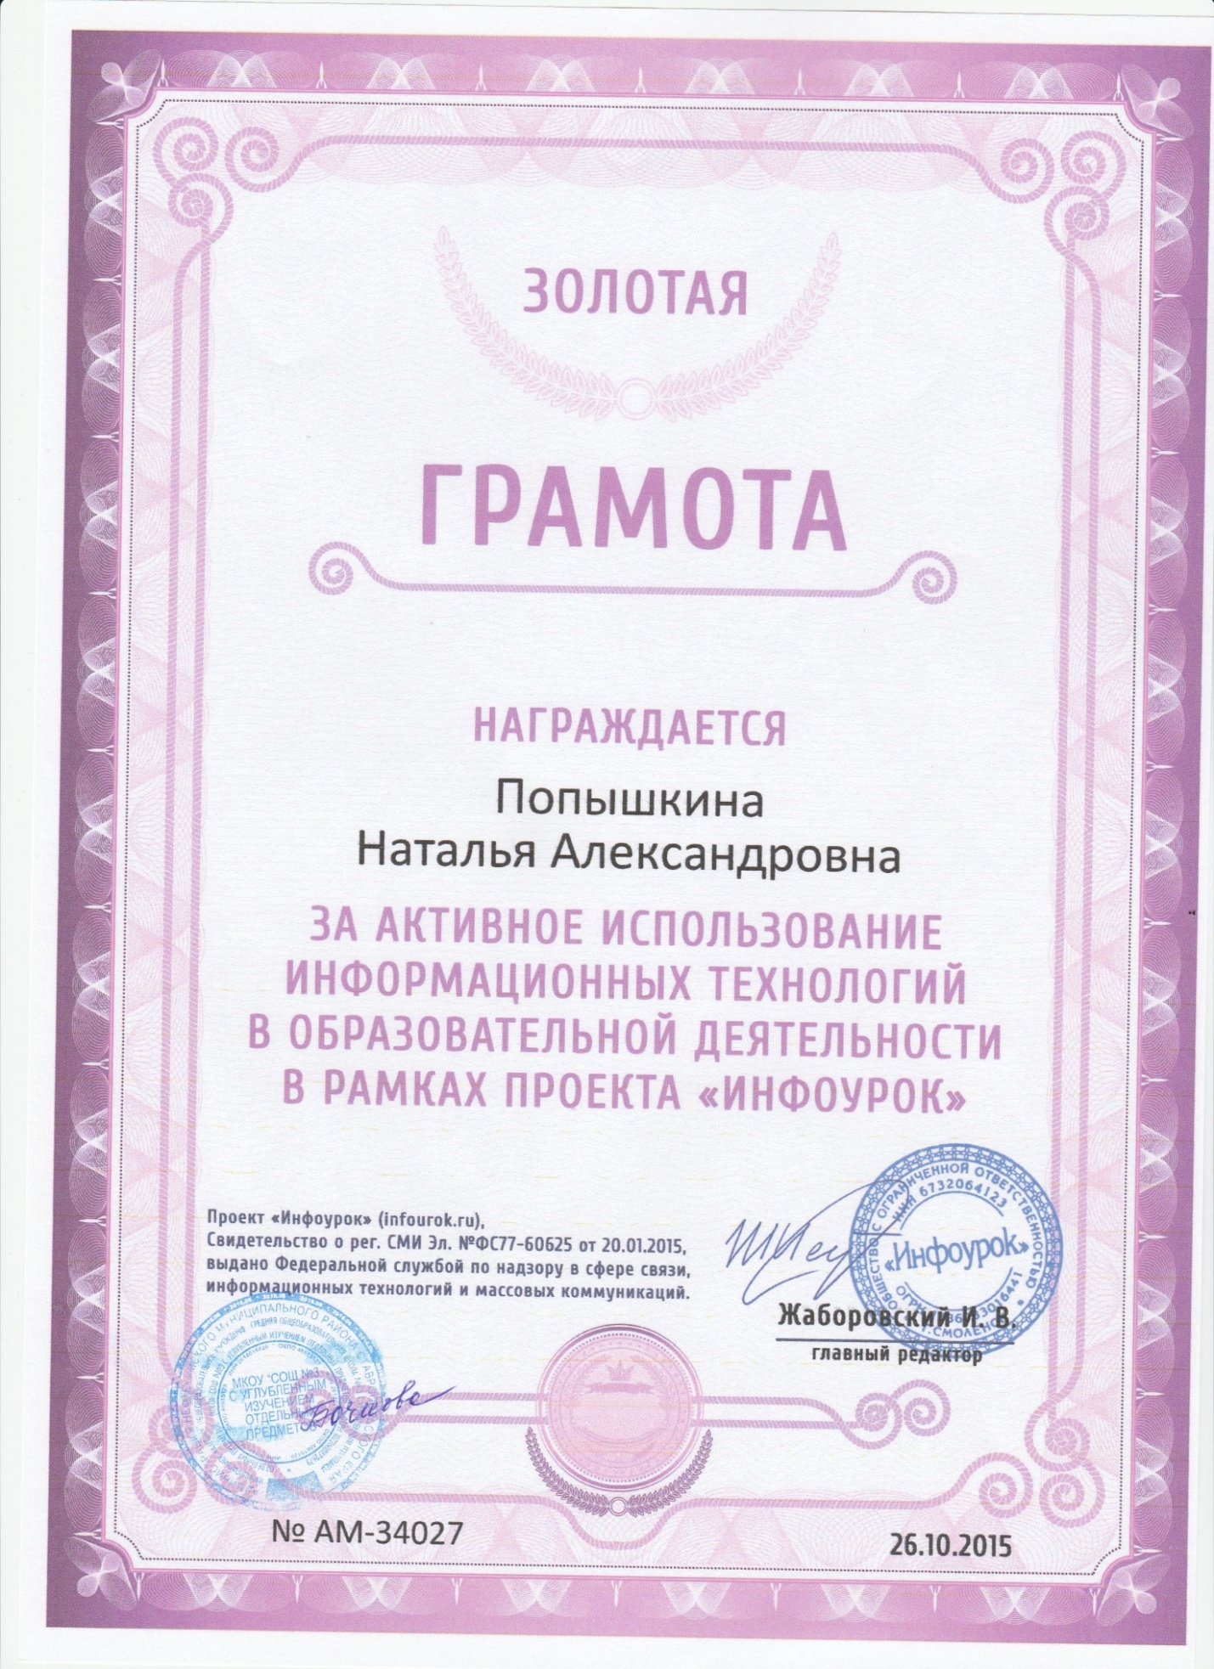

Раздел 2.
Пункт 2.4. Повышение квалификации педагога
Попышкина Наталья Александровна постоянно повышает уровень своей квалификации. Ею пройдены курсы:
СКИРО ПК и ПРО, март, 2013г., "Современные тенденции развития начального общего образования" (108часов)
СКИРО ПК и ПРО, «ФГОС нового поколения как условие совершенствования качества образования в современной школе» (78часов), 2014г.
ООО СП «Содружество» по программе повышения квалификации по вопросам совершенствования единых подходов к формированию и оцениванию основных видов речевой деятельности учащихся начального общего образования (42 ч) ., 2017г.
Федеральный научно-методический центр им. Л.В.Занкова. Семинар «Формирование межпредметных УУД свойствами системы развивающего обучения Л.В.Занкова» ( 8ч), ноябрь,2013г.
Вебинар «Организация исследовательской деятельности школьников» (2ч.), 2015г.
Знания и умения, полученные Натальей Александровной, позволяют судить о высоком профессионализме педагога, помогают ей в профессиональной деятельности автоматизировать процессы подготовки методических разработок и дидактических пособий, углубить и расширить представления о возможностях использования компьютера в проектно-исследовательской деятельности учащихся.

Директор муниципального казенного
общеобразовательного учреждения
«Средняя общеобразовательная школа №3
с углубленным изучением отдельных предметов» __________ И.А. Бочкова

Раздел 3. Внеурочная деятельность педагога

3.1 Организация деятельности обучающихся в социально-значимых проектах учителя начальных классов Попышкиной Н.А.
Умения и навыки исследовательского поиска необходимы каждому человеку. Ни для кого не секрет, что детская потребность в исследовательском поиске обусловлена биологически. Всякий здоровый ребёнок рождается исследователем. Неутолимая жажда новых впечатлений, любознательность, стремление наблюдать и экспериментировать, самостоятельно искать новые сведения рассматриваются как важнейшие черты детского поведения.
Неоценимую роль играет способность учащегося работать в проектной или исследовательской работе. Приобретая необходимые умения и навыки, а именно: работать самостоятельно, использовать различную информацию, уметь использованную информацию переработать и систематизировать, уметь пользоваться ресурсами компьютера, делать презентации и другие виды творческих работ положительно влияют на адаптацию ученика в среднем и старшем звене.
Несколько слов из опыта работы над проектной деятельностью.
Учащиеся начальной школы принимают активное участие в проектной деятельности. Во 2-3 классах Попышкина Наталья Александровна проводила классные проектные конкурсы. Тема проектных работ выбирали учащиеся самостоятельно и свободно. В проектную деятельность Наталья Александровна старается привлечь ребят как индивидуально, так и группой. Все работы обязательно просматриваются, делаются необходимые выводы, намечаются пути решения и исправления недостатков. Но в обязательном порядке каждый ученик поощряется за работу. Это может быть оценочное выражение или награждение почётными грамотами, дипломами.
Так, в прошлом году успешно выступила ученица Чижевская Таня «Вода и ее свойства», Рубцова Алина «Какие волшебные явления происходят в процессе замешивания теста?», Сачаков Ахмет «Я исследую космос». Ребята приобрели опыт выступления перед большой аудиторией, смогли сопоставить свою работу с работами других ребят. Возможно, увидят некоторые недочёты в своей работе. Такое участие в конкурсе позволит ребятам сделать соответствующие выводы, появится стремление продолжить работу над проектом.

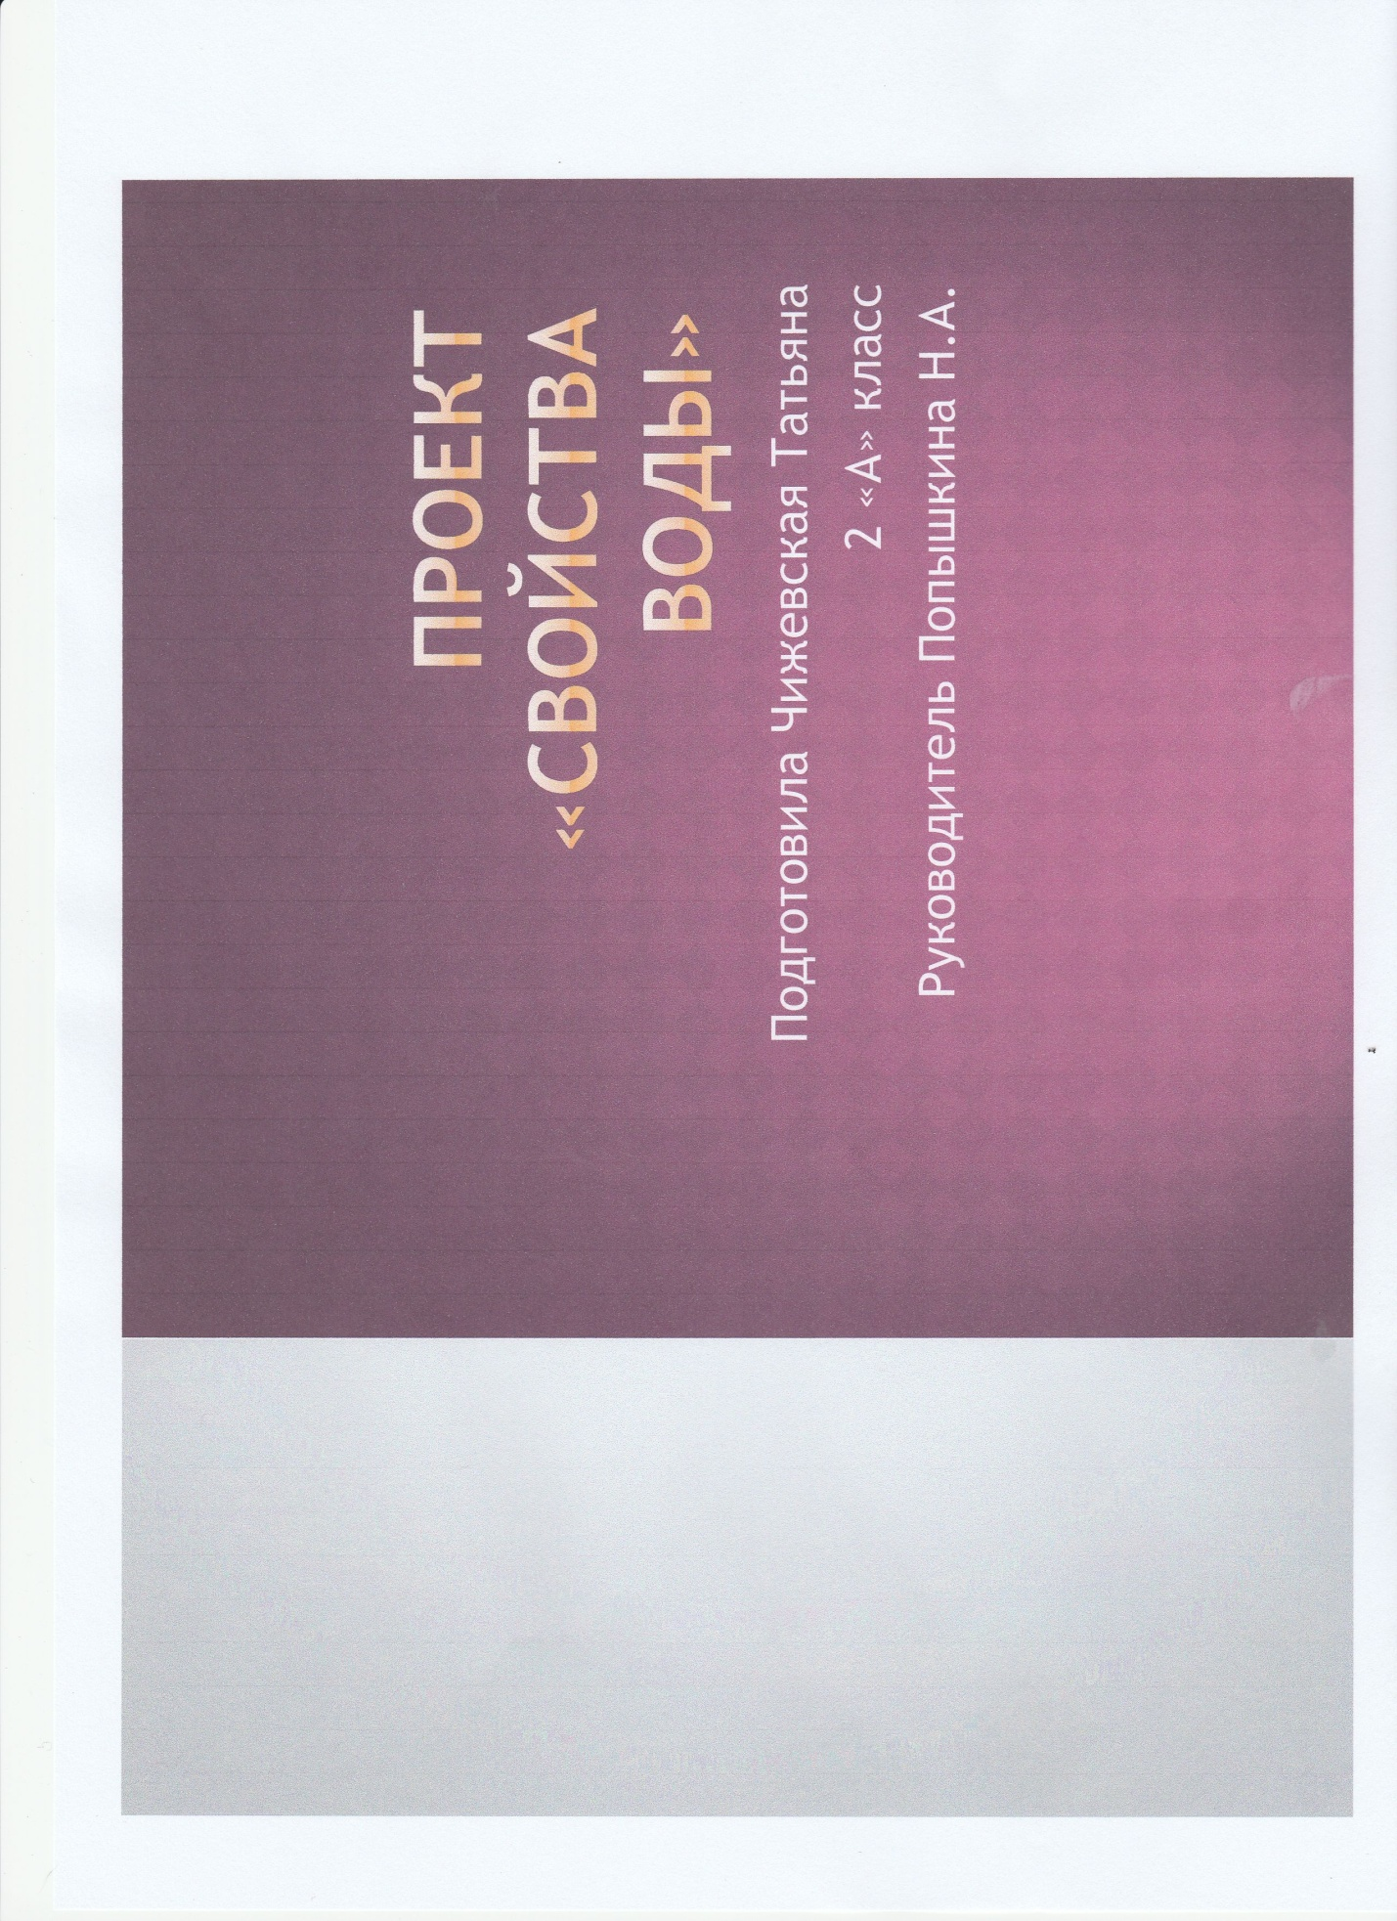

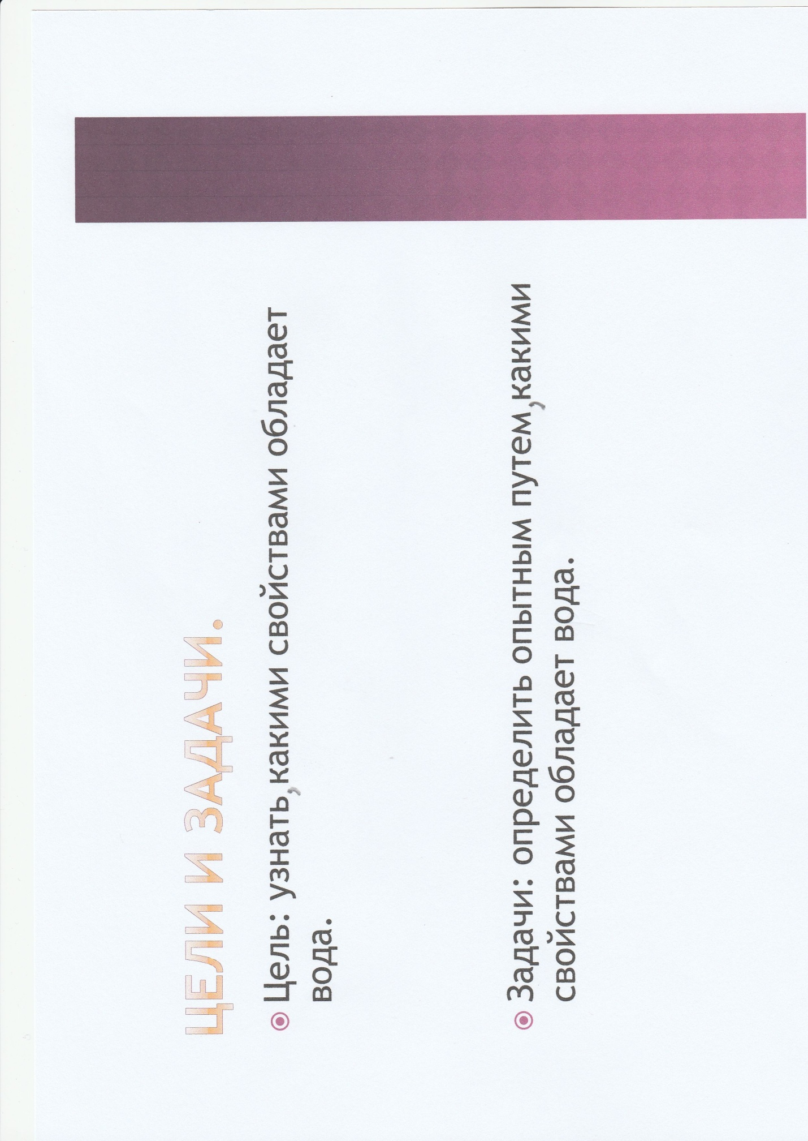

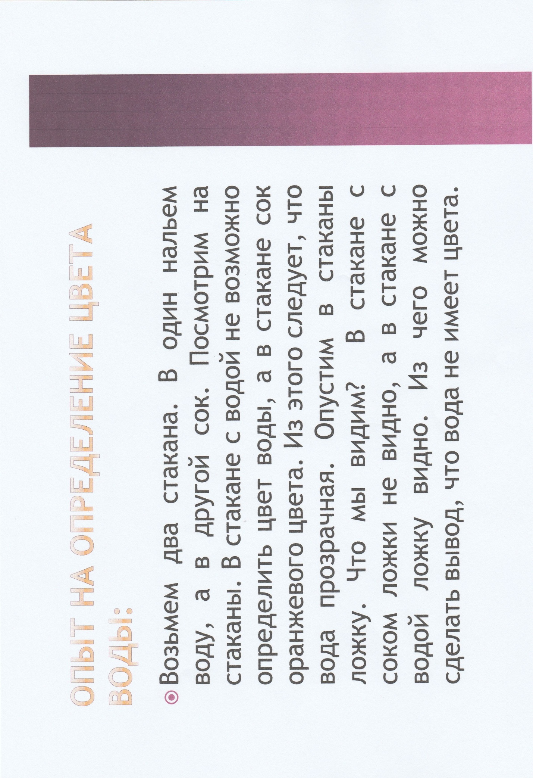
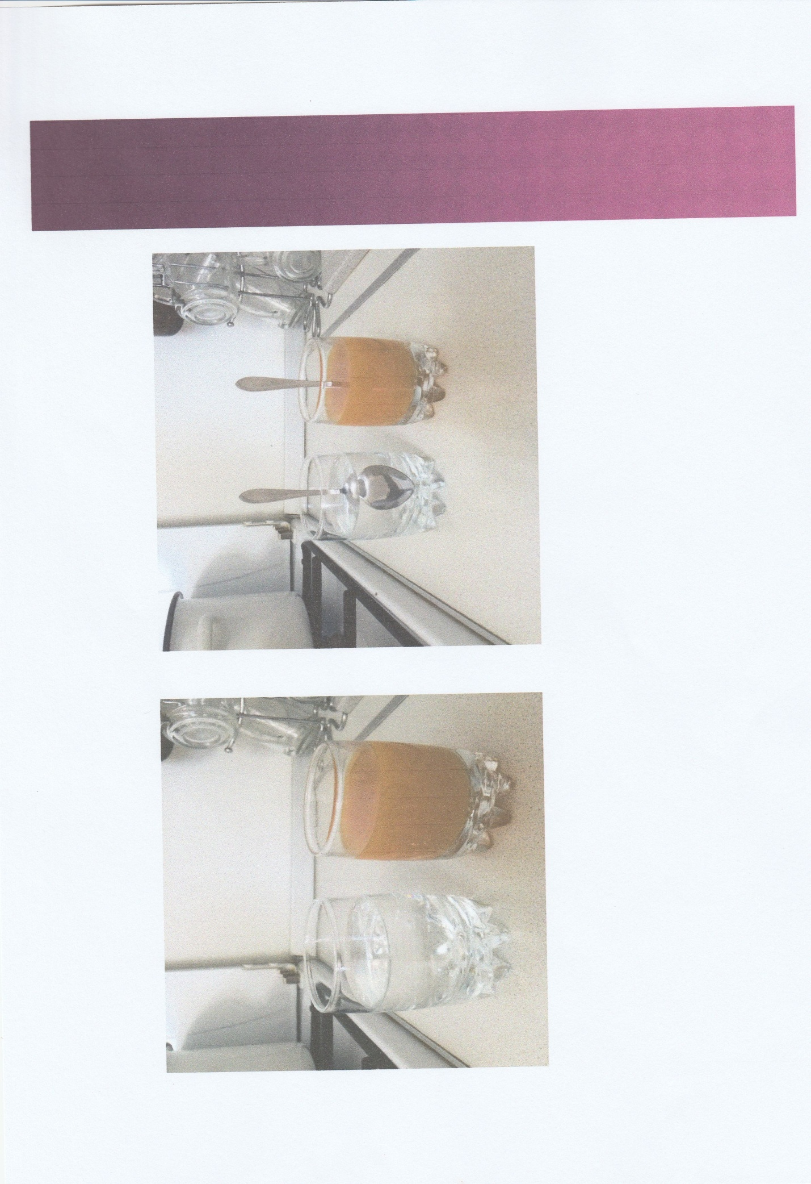
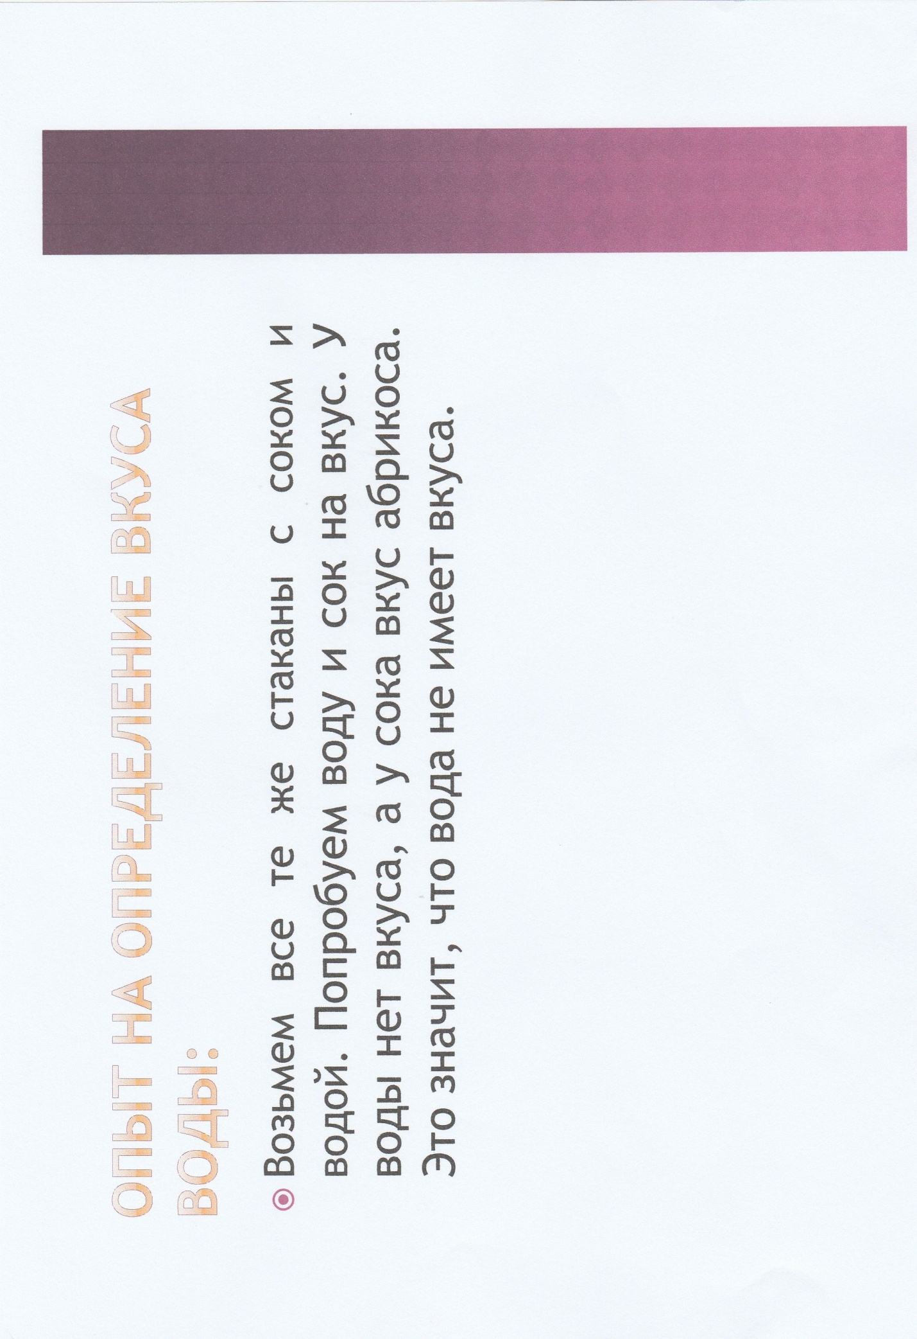
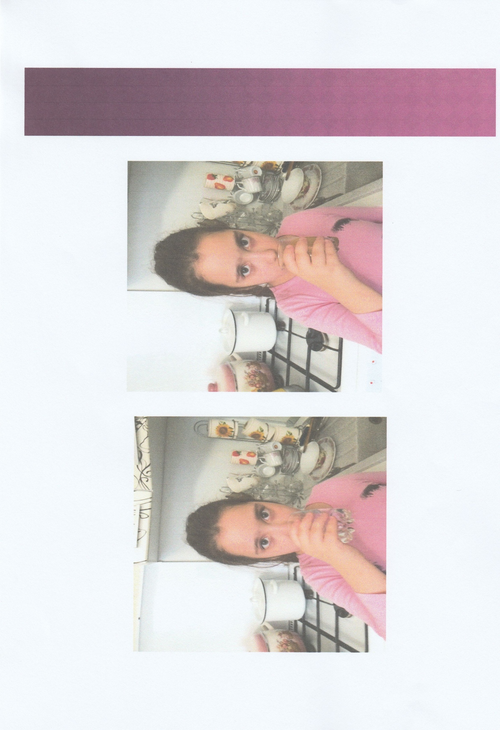
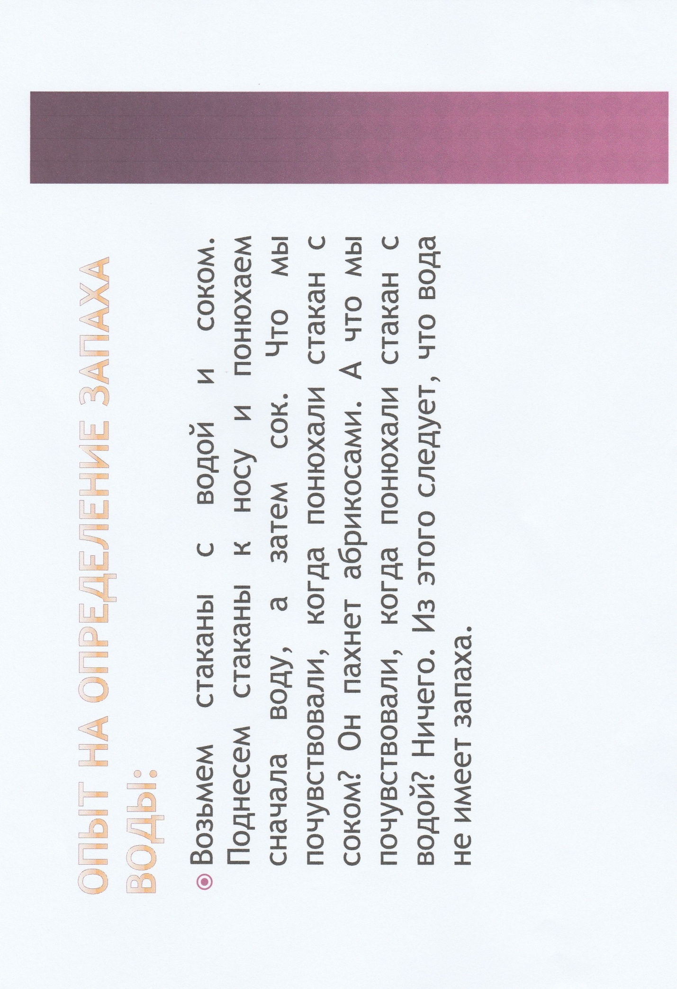
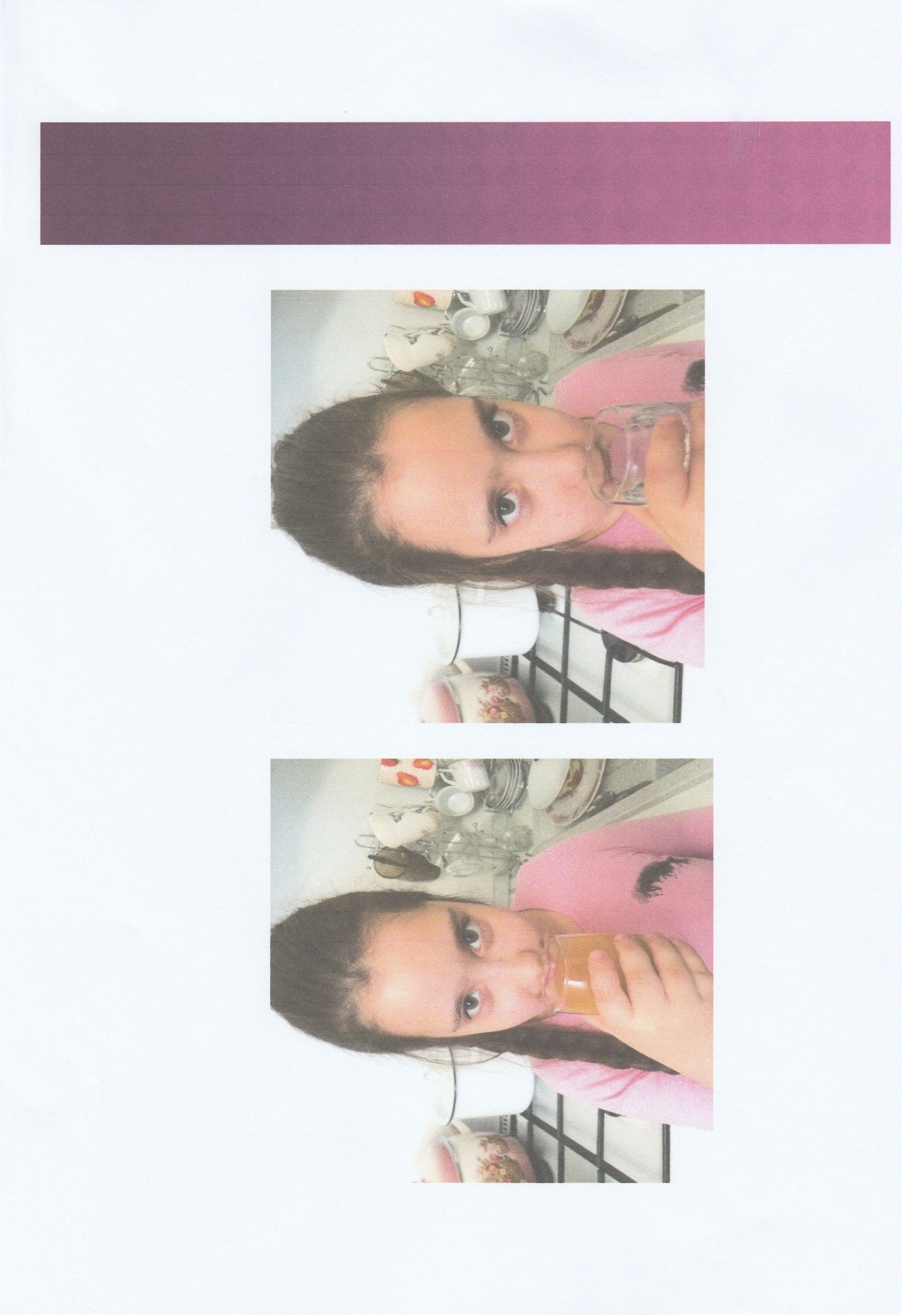
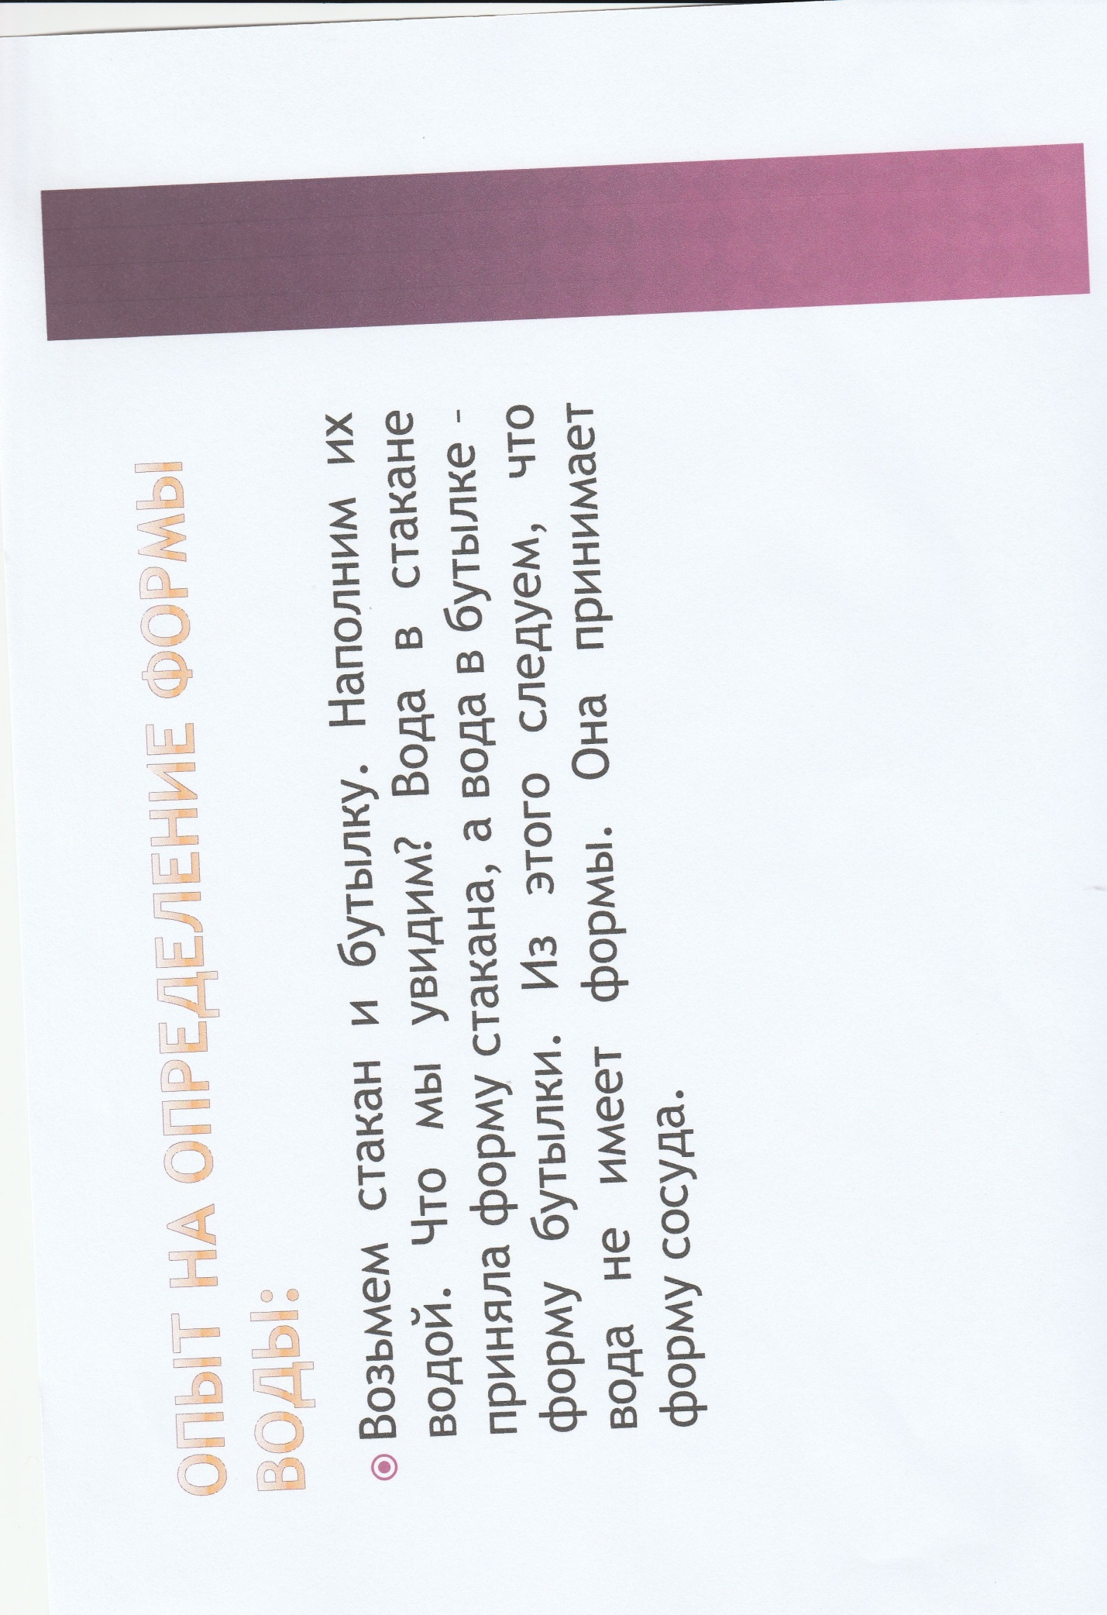
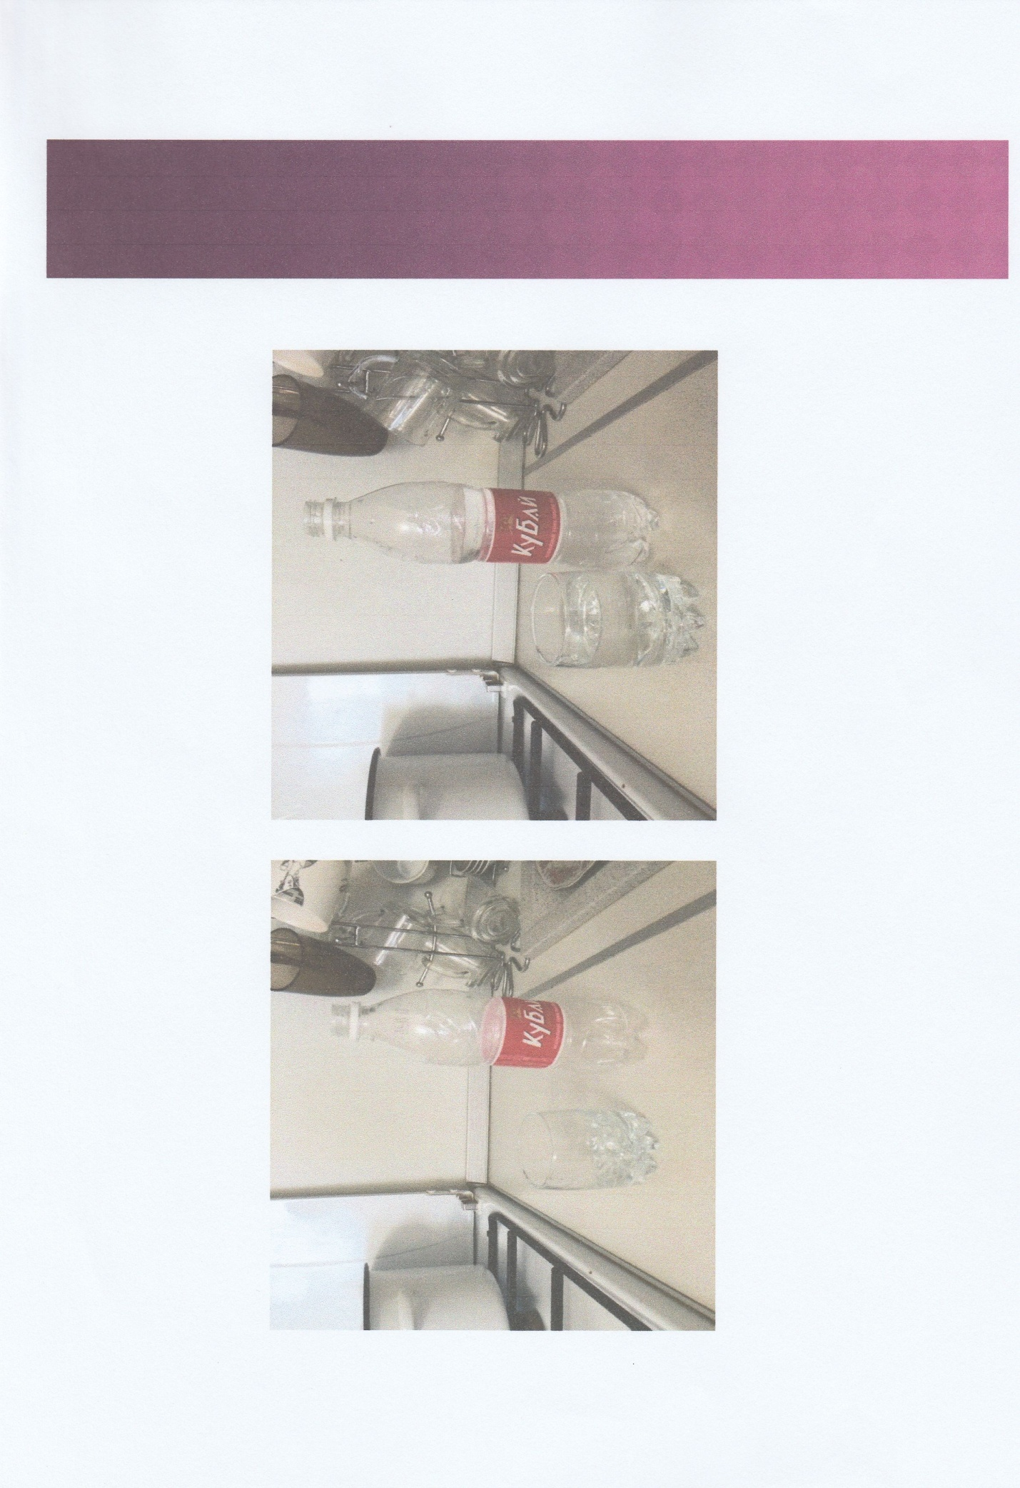
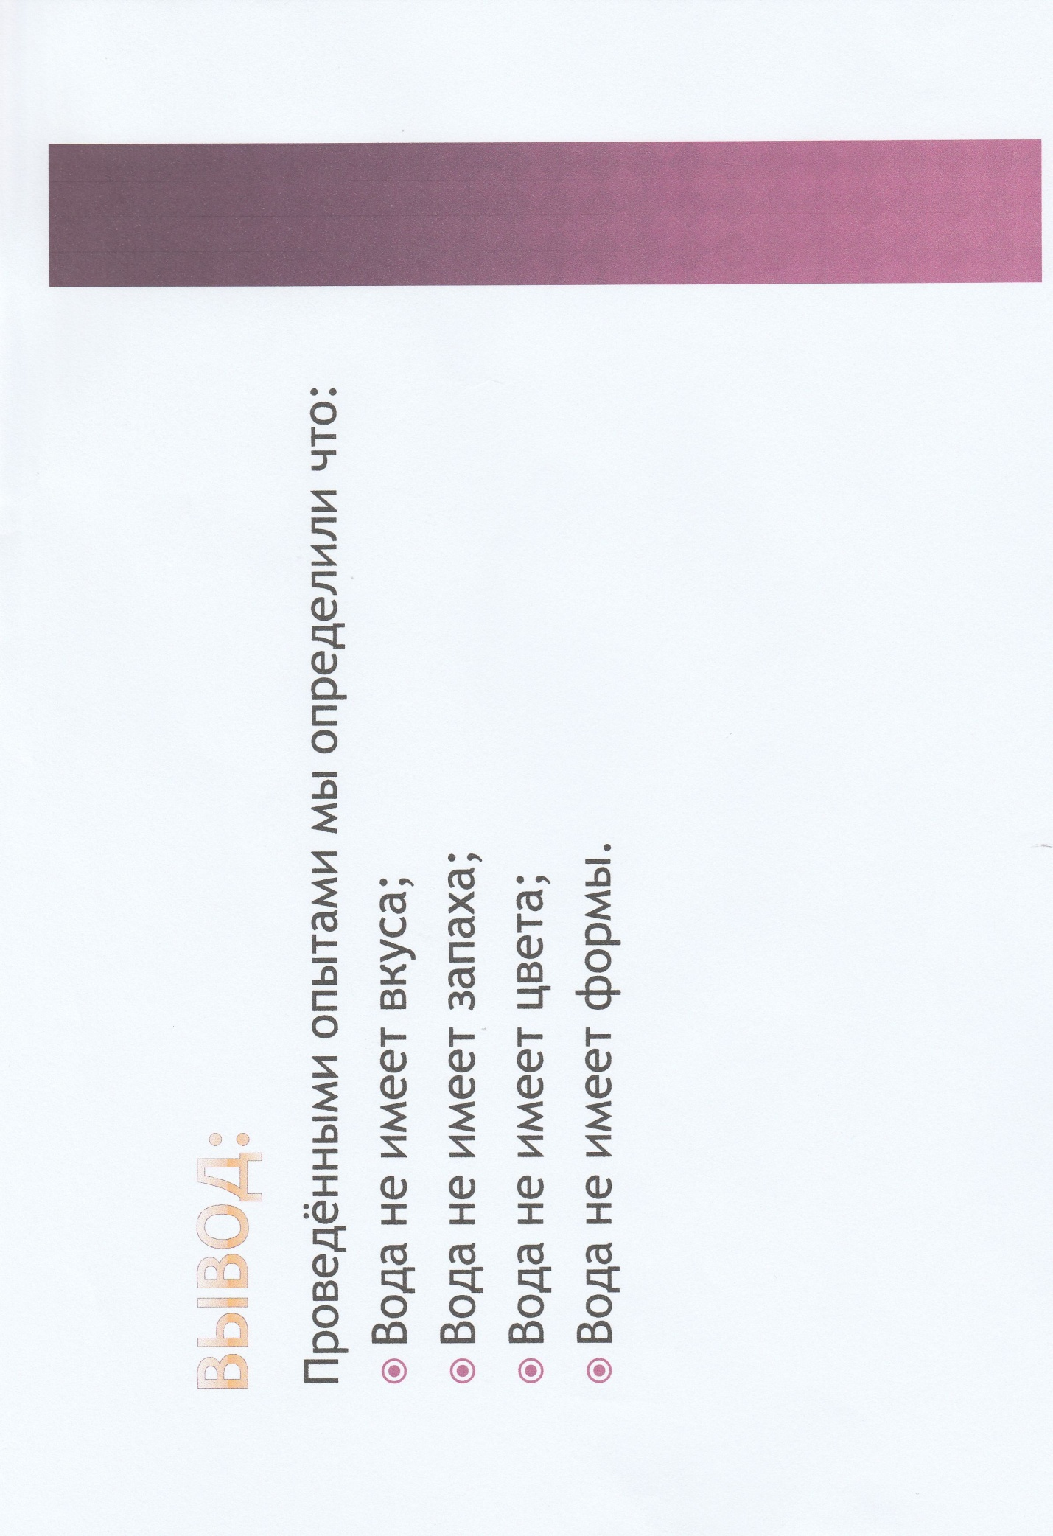
Аналитическая справка

Попышкина Наталья Александровна находится в постоянном поиске интересных форм и методов воспитательной работы. Один из методов – это метод проектов. В основу метода проектов положена идея направленности познавательной деятельности школьников на результат, который получается при решении той или иной практически или теоретически значимой проблемы.
Наталья Александровна с учениками выбирает проблему для проекта. Ее берет из окружающей действительности, из жизни, чтобы ученики воспринимали ее, как действительно нужную, личностно значимую. Для решения этой задачи нужно применить уже полученные знания и умения, а также новые, которые предстоит приобрести. Необходимо наличие социально-значимой задачи: исследовательской, информационной, практической.
Организация социально-значимой проектной деятельности формирует у ребят активную гражданскую позицию, дает возможность применять свои знания на практике и в жизни, не оставаться в стороне, быть уверенным в себе и своих силах, по возможности помочь ближнему.

Директор муниципального казенного
общеобразовательного учреждения
«Средняя общеобразовательная школа №3
с углубленным изучением отдельных предметов» __________ И.А. Бочкова

Раздел 3.
Пункт 3.2. Организация кружков, секций общекультурной, общеинтеллектуальной, социально-нравственной направленности.
Главный замысел воспитательной системы заключается в создании в классном сообществе комфортной атмосферы жизнедеятельности, побуждающей интерес учащихся к реализации потребности стать самим собой, проявлению и развитию своих способностей, индивидуальному и коллективному творчеству, овладению умениями и навыками самопознания.
На классных часах дети класса Натальи Александровны Попышкиной приобретают опыт гуманных отношений, сочувствия, взаимопонимания, взаимодействия, могут почувcтвовать радость от своих добрых дел, учатся по доброму относится друг к другу.
Учащиеся активно осваивают образовательное пространство школы и города, занимаясь в кружках вязания, английского языка, русского языка, математики в ЦВР, кружок общеинтеллектуальной направленности «Занимательная математика», который ведет Попышкина Н.А. в школе 2 раза в неделю, секциях по футболу, боксу борьбе, спортивных кружках, музыкальной школе, в спортивной школе. В кружках и секциях занимается 18 учащихся. Гарынина Арина десятикратный призер по художественной гимнастике. Каменский Андрей и Самсонова Даша ездили в Италию на международный конкурс танцев и заняли 2 место.
Занятия в кружках и секциях позволяют удовлетворить потребности детей в познании и самовыражении. Знания, умения и навыки, полученные ими в других видах деятельности, положительно отражаются и на учёбе. Этих детей отличает организованность, чувство долга и ответственность.
В классе большое внимание Попышкиной Н.А. уделяется организации и проведению учебных экскурсии, ролевых игр, походов, конкурсов, предметных недель. Они способствуют расширению кругозора, повышению познавательного интереса, сплочению детского коллектива. Коллектив класса участник и победитель общешкольных мероприятий, выставок, конкурсов. На выставках прикладного искусства дети занимают 1 и 2 места. Прошел 1 этап (краевой) конкурса «Таланты России», участвовала Чижевская Таня(рисунок) и приглашена на 2 этап в Москву.
Самоуправление в классе работает под девизом: «Действуй, организуй». Дети разделены на пять групп. Каждую неделю они получают определенное поручение: хозяева класса, затейники, художники, любители природы, завучи. Высший орган самоуправления - классное собрание. Оно обсуждает и оценивает работу. Коллективно- творческая деятельность детей даёт почувствовать каждому свою принадлежность к коллективу класса, учит самостоятельности и ответственности. Наталья Александровна составила социальный паспорт учеников и их семей, что позволяет ей легче разобраться в характерах детей, в отношениях с родителями

В целом класс дружный: дети помогают друг другу, радуются успехам одноклассников. Но учащимся бывает трудно адекватно оценить свои возможности, они более требовательны к другим, чем к себе.
Основная задача - нравственное развитие ребенка. Нравственные качества формируются в деятельности, а возникающие отношения могут влиять на изменение целей мотивов деятельности, что в свою очередь влияет на усвоение нравственных норм и ценностных ориентиров. Предметом исследований стал процесс формирования нравственных представлений:
-знания о нравственных правовых категориях, общечеловеческих ценностных, нравственных качествах личности;
-знания о сотрудничестве и взаимопонимании между людьми, о способах общения, о приёмах взаимодействия с одноклассниками при работе в парах, группе;
-знания о нравственных отношениях к окружающему миру (природе), к другим людям (сверстникам, соседям, людям других национальностей), к себе.
В ходе диагностической деятельности использую следующие приёмы и методы:
-педагогические наблюдения;
-социологический опрос (беседа, анкетирование);
-тестирование;
-создание педагогических ситуаций;
-изучение продуктов творческой деятельности учащихся;
-игры;
Сейчас за три года обучения в школе у большинства детей сформированы положительное отношение к нравственным знаниям и желание приобретать их; умение соотносить полученные знания с собственными поступками и поведением окружающих; более адекватная оценка наличия нравственных качеств у себя и одноклассников; определенные умения в решении нравственных ситуаций.
Учащиеся класса участвуют во всех проводимых в школе мероприятиях. Очень памятным стал день-9 мая(дети читали стихи у памятника ). В 2015-2016 уч.году класс стал победителем в номинации «Класс года», а в 2016-2017уч.году лучшим классом в параллели.
Благотворительная деятельность.
Приняли участие в благотворительном концерте.
Приняли участие в акции «Спорт против наркотиков»,
Беседа «Профилактика ВИЧ-инфекции»
Приняли участие в акции «Собери ребенка в школу», «Наш ветеран»
Акция всероссийская «Птичьи кормушки»-2017
Участие в конкурсах.
1 | Конкурс творчества «Чудо рождества» | Школа-2013г | 1 место
2 | Сбор макулатуры | Школа-2013г | 2 место
3 | Самый читающий класс | Школа-2014г | 2 место
4 | КОНКУРС «Фигурное вождение» | район | 3 место-Шевцов Иван
5 | Конкурс-выставка «Рождество Христово» | Школа-2015г | участие
6 | Конкурс-выставка «Осенний вернисаж» | Школа-2016г | 1место-Егорушкина
7 | Сбор макулатуры | Школа-2016г | 2 место
8 | Конкурс прикладного искусства «Рождественские чудеса» | Школа-2016г | 1 место
9 | Конкурс «Класс года-2016» | Школа-2016г | победитель
10 | Конкурс рисунков «23 февраля» | Школа-2016г | 1 место
11 | Конкурс-викторина «Береги здоровье смолоду» | Школа-2016г | 2 место
12 | Квест «Будь здоров», номинация «Самый умный класс». | Школа-2016г | победитель
13 | Конкурс рисунков «Роднее мамы человека нет» | всероссийский | 1.2,3 места
14 | Конкурс рисунков «Осень золото бросает» | всероссийский | 1место-Туктаров, Гарынина
15 | КВН математический | Школа-2016г | победитель
16 | Выставка «Хобби моей семьи» | Школа-2017г | участие
17 | Конкурс «Эковед»-вопросы для олимпиады по экологии | всероссийский | участие
18 | Конкурс рисунков «Вместе Ярче» | всероссийский | участие
19 | «Чистый дом» -устное сочинение | всероссийский | участие

Залогом успешной воспитательной деятельности с учащимися является сотрудничество классного руководителя с родителями, ведь семья оказывает значительное влияние на развитие личности ребёнка.
Педагогическое просвещение родителей Попышкина Н.А.планирует в соответствии с возрастными особенностями детей, целей учебно-воспитательного процесса, конкретными проблемами, возникающими в ходе совместной деятельности учителя и родителей. Включает в план лекции по педагогике, психологии, праву, этике, физиологии и гигиене; родительские собрания; педагогические практикумы по рассмотрению различных ситуаций воспитания ребенка в семье и школе; обмен опытом воспитания детей в семье; день открытых дверей, организует слайд-шоу фото детей с классных часов, утренников, конкурсов. Обеспечение участия родителей в жизнедеятельности классного сообщества осуществляется с помощью включения их в такие виды взаимодействия, как совместное планирование воспитательной работы в классе; коллективные творческие дела; праздники, вечера, концерты, КВН, посещение театров, выставок; походы, поездки; дни здоровья; помощь в эстетическом оформлении классной комнаты; изготовление наглядных пособий; выпуске газет. Такая система активизирует родителей. Они включаются в работу практически всех, при этом каждый привносит свою лепту. Большая часть родителей инициативна, мобильна, легко идут на контакт и очень ответственна.
Индивидуальная работа с родителями позволяет установить непосредственный контакт с каждым членом семьи учащегося, добиться большего взаимопонимания в поиске путей развивающего влияния на личность ребенка. Поэтому Наталья Александровна включает в план работы посещение семей учащихся, индивидуальные беседы с родителями, совместное определение перспектив развития ученика, педагогические консультации.
Информирование родителей о ходе и результатах обучения и воспитания осуществляется с помощью тематических и итоговых родительских собраний, индивидуальных консультаций, проверки дневников учащихся, составление карт развития детей и таблиц результатов их учебной деятельности, направление родителям благодарственных писем.

Директор муниципального казенного
общеобразовательного учреждения
«Средняя общеобразовательная школа №3
с углубленным изучением отдельных предметов» __________И.А.Бочкова

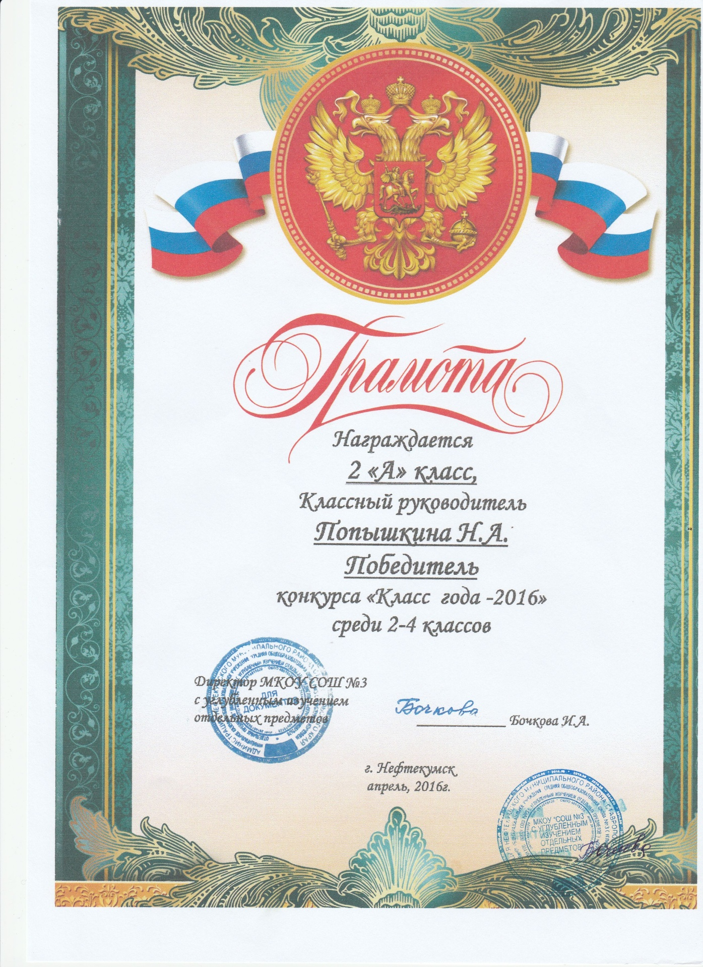

Раздел 3.Внеурочная деятельность педагога
3.3 Организация воспитательной работы по предметам в рамках недель и предметных месячников

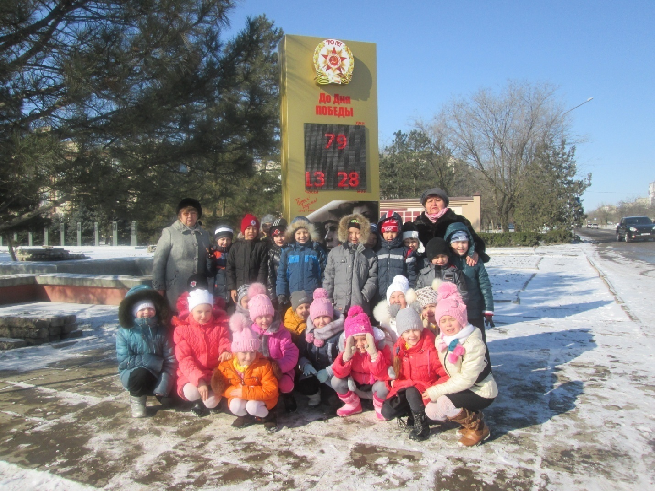

Внеклассная работа по предметам - важное звено учебно-воспитательной работы в школе. Она способствует укреплению знаний по предмету, стимулирует развитие творческих способностей учащихся, подготавливает их к самостоятельной научно-исследовательской работе. Как правило, итогом внеклассной работы является проведение в школе предметной недели.
Цели проведения предметной недели:
- развивать интерес к изучаемому предмету;
- развивать интеллектуальный и творческий потенциал учащихся;
- развивать коммуникативные навыки между учащимися;
- поддерживать желание учиться и получать удовольствие от преодоления познавательных трудностей, развивать креативные способности ребят.
С 17 по 21 октября 2016 г. в начальных классах нашей школы проходила неделя русского языка и литературы.

Программа недели русского языка и литературы
для 3-х классов

Дата | Мероприятия | Ответственные или  победители
17.10.16 | 1.Словарный диктант в ребусах. | Попышкина Н.А.
18.10.16 | 2. Классная олимпиада по русскому языку. | I—Чижевская Таня
19.10.16 | 3. «Что за прелесть эти сказки» -викторины по сказкам А.С.Пушкина и Андерсена. | Попышкина Н.А.
20.10.16 | 4. Урок занимательной грамматики. | Ученики класса
21.10.16  22.10.16. | 5.Конкурс на лучшую тетрадь(по параллели)  6.Лучшее сочинение об осени (мысли вслух) | I—Саламов Данияр 3-а  I—Сухорукова Даша

Попышкина Н.А. разработала программу недели математики. Был запланирован КВН для 3-х классов. Состязались 3-а класс (кл. рук. Попышкина Н.А.) и 3-б класс (кл. рук.Зароченцева М.А.). Победителем стал 3-а класс.
Программа недели математики
в начальных классах ноябрь 2016г
Место проведения – МКОУ «Средняя общеобразовательная школа № 3» г.Нефтекумск
Время проведения – с 21.11 по 26.11.2016г
Программа мероприятий:
организационная линейка: 1 смена – 2 смена – после 3 урока

Дата | Мероприятие
21.11  22.11  23.11  24.11  25.11  26.11 | 1 классы:  Открытие недели математики–Мультфильм «Коля,Оля и Архимед»  –Конкурс рисунков «Веселое число» (на листе А-4, по 3 работы от класса);  –Творческий групповой проект «В стране геометрии» (оформление классного уголка);  Математическая игра «Смекалочка»  – Устный журнал «Великие математики»  Заключительная линейка
21.11  22.11  23.11  24.11  25.11  26.11 | 2 классы:  - Открытие недели математики –Олимпиада по математике;  –Конкурс рисунков из цифр и геометрических фигур (на листе А-4, по 3 работы от класса);  –  Творческий групповой проект «В стране геометрии» (оформление классного уголка);  –Викторина «Математика в сказках и стихах»  Игра «Звёздный час»  Заключительная линейка
21.11  22.11  23.11  24.11  25.11  26.11 | 3 классы:  - Открытие недели математики –Олимпиада по математике  Конкурс математических сказок (на листе А-4, по 3 работы от класса);  –Индивидуальный творческий проект «– Стихотворения про математику» (стихотворения собственного сочинения будут оцениваться выше.(на А-4 или презентация)  – Конкурс на самую интересную карточку по математике.(по 5карточек от класса)  –КВН 3а—3б  Заключительная линейка
21.11  22.11  23.11  24.11  25.11  25.11 | 4 классы:  - Открытие недели математики –Олимпиада по математике  –Конкурс газет «Из истории цифр» (по 3 работы от класса ;можно на А-3 или на плакате)  –Индивидуальный творческий проект «Интересные математические факты» (сообщения или презентации);  Конкурс сочинений на тему: "Как человек без математики жил" (по3 сочинения от класса на А-4)  –Игра по станциям «Математический калейдоскоп» (участвует весь класс). или Игра «Счастливый случай» или КВН  Заключительная линейка

Месячник защитника Отечества 21.01-25.02.2016г.
1.Письмо солдату
2.Подарок солдату(акция)
3.Посещение памятника Славы
4.Посещение библиотеки
5.Классные часы на тему с приглашением военных (мама Даяны Шагартаевой)

Директор муниципального казенного
общеобразовательного учреждения
«Средняя общеобразовательная школа №3
с углубленным изучением отдельных предметов» ____________ И.А. Бочкова

Раздел 4. Научно-методическая деятельность педагога.
4.1 Презентация педагогом своих профессиональных достижений. Работа в методическом объединении школы, экспертных советах, других учреждениях.

Выписка из протокола №2
заседания методического объединения
учителей начальной школы
от 28 октября2013г.

Присутствовали:20 чел.
Отсутствовали: нет.
По вопросу об экспертной проверке дневников в четвертых классах с целью выполнения единых требований и наличия маршрутных листов заслушали Попышкину Наталью Александровну. Она указала на недочеты в 4-г и в 4-д классах. В 4-а, 4-б, 4-в классах замечаний нет.
Решение: принять к сведению недочеты учителям Герасименко Л.Е. и Фоминой Т.А.Исправить недочеты в недельный срок.

Директор муниципального казенного
общеобразовательного учреждения
«Средняя общеобразовательная школа №3
с углубленным изучением отдельных предметов»_________ И.А. Бочкова

Выписка из протокола №4
заседания методического объединения
учителей начальной школы
от 07 апреля2014г.
Присутствовали:20 чел.
Отсутствовали: нет.
По второму вопросу экспертной проверки тетрадей по русскому языку и математике выступили Попышкина Н.А., Зароченцева М.А.. Чаликова Т.П.
Попышкина Н.А зачитала справку о проверке тетрадей для контрольных работ по математике в 4-х классах.
Справка о проверке тетрадей
для контрольных работ
по математике в 4-х классах
Цель: 1.внешний вид тетрадей
2.выполнение орфографического режима
3.система работы над ошибками
Дата проверки: 17 марта 2014года
класс | Ф.И.О.  учителя | Всего учащих  ся | Кол-во тетра  дей | Исправ  ление ошибок | Соблюде  ние норма  тивных требо  ваний | Культура ведения тетрадей | Система работы  над ошиб  ками
4-а | Попышкина Н.А. | 22 | 22 | + | + | 20 | +
4-б | Зароченцева М.А. | 24 | 24 | + | + | 22 | +
4-в | Даутова  Л. Н. | 26 | 26 | + | + | 22 | +
4-г | Герасименко Л.Е. | 29 | 29 | + | + | 26 | +
4-д | Фомина Т.А. | 29 | 29 | + | + | 25 | +
Вывод. Тетради для контрольных работ по математике в хорошем состоянии. Соблюдены единые требования, систематически ведется работа над ошибками. Тетради проверяются качественно и регулярно. Ошибки учителем выделяются четко, с пояснениями. Проверяющий: Попышкина Н.А.
Решение: усилить работу над культурой ведения тетрадей.

Директор муниципального казенного
общеобразовательного учреждения
«Средняя общеобразовательная школа №3
с углубленным изучением отдельных предметов»_________ И.А. Бочкова

Выписка из протокола №2
заседания методического объединения
учителей начальной школы
от 09 ноября 2015г
Присутствовали:20 чел.
Отсутствовали: нет.
По восьмому вопросу выслушали эксперта Попышкину Наталью Александровну, которая составила отчет о проверке тетрадей по русскому языку во 2-х классах от 26.10.2015г.
Проверка показала, что во 2-а, 2-б. 2-в,2-г, 2-д, 2-е классах тетради аккуратны, орфографические нормы выполняются, наличие словарной работы есть, чистописание есть. Тетради подписаны правильно самими учениками во всех классах.
Учителями Попышкиной Н.А., Даутовой Л.Н., Зароченцевой М.А., Магомедовой Д.М. выписываются соединения букв и слова ежедневно всем детям.
Решение: Фоминой Т.А. выписывать соединения букв для улучшения каллиграфии учащихся.

Директор муниципального казенного
общеобразовательного учреждения
«Средняя общеобразовательная школа №3
с углубленным изучением отдельных предметов»_________ И.А. Бочкова

Выписка из протокола №3
заседания методического объединения
учителей начальной школы
от 16 января2015г.

Присутствовали:20 чел.
Отсутствовали: нет.
По третьему вопросу слушали Попышкину Наталью Александровну. Она выступила на тему «Формирование системы духовно – нравственного воспитания в контексте требований ФГОС»
Познакомила с основным содержанием духовно-нравственного развития, воспитания и социализации. Рассказала о направлениях программы духовно – нравственного развития и воспитания обучающихся на ступени начального общего образования в МКОУ СОШ№3.
Решение:
1.Принять к сведению информацию, представленную Попышкиной Н.А.
2.Мотивировать учащихся к реализации эстетических ценностей в пространстве образовательного учреждения и семьи.

Директор муниципального казенного
общеобразовательного учреждения
«Средняя общеобразовательная школа №3
с углубленным изучением отдельных предметов» _________ И.А. Бочкова

Выписка из протокола №2
заседания методического объединения
учителей начальной школы
от 11 ноября 2016г.

Присутствовали:19 чел.
Отсутствовали: 1.
По пятому вопросу выступила Попышкина Наталья Александровна на тему «Технология оценивания образовательных достижений учащихся начальных классов».
Познакомила с тем, что система проверки и оценивания учебной деятельности младших школьников не может ограничиваться только контролем за усвоением знаний и выработкой умений и навыков по определенному учебному предмету. Она ставит более важные социальные задачи: 1.развитие у учащихся навыков самостоятельной оценки результатов своих действий, умения контролировать самого себя, находить и исправлять собственные ошибки;2. мотивация учащегося на успех, избавление его от страхов перед оцениванием, создание комфортной обстановки, забота о сохранении психологического здоровья младших школьников.
Решение: Для создания полной картины, отображающей реалии учебных достижений, а также диагностирования качества образовательного процесса на каждого ученика по основным предметам завести «Лист индивидуальных достижений».

Директор муниципального казенного
общеобразовательного учреждения
«Средняя общеобразовательная школа №3
с углубленным изучением отдельных предметов» _________ И.А. Бочкова

Муниципальное казенное общеобразовательное учреждение
«Средняя общеобразовательная школа №3
с углубленным изучением отдельных предметов»
Выписка из приказа № 122/2-ОД
от 25.04.2016г.
Объявить благодарность Попышкиной Наталье Александровне за результативность воспитательной работы в классе и победу в соревновании «Класс года».

Директор муниципального казенного
общеобразовательного учреждения
«Средняя общеобразовательная школа №3
с углубленным изучением отдельных предметов» __________ И.А. Бочкова

Муниципальное казенное общеобразовательное учреждение
«Средняя общеобразовательная школа №3
с углубленным изучением отдельных предметов»
Выписка из приказа №98/3-ОД
от 02.04.2014 г.
Объявить благодарность Попышкиной Наталье Александровне за хорошую подготовку детей к районным олимпиадам по русскому языку и математике.

Директор муниципального казенного
общеобразовательного учреждения
«Средняя общеобразовательная школа №3
с углубленным изучением отдельных предметов» __________ И.А. Бочкова

Муниципальное казенное общеобразовательное учреждение
«Средняя общеобразовательная школа №3
с углубленным изучением отдельных предметов»
Выписка из приказа № 23/ 2-ОД
от 03.10.2017 г.
Объявить благодарность Попышкиной Наталье Александровне за хорошую подготовку детей к 1 этапу всероссийских олимпиад по русскому языку и математике.

Директор муниципального казенного
общеобразовательного учреждения
«Средняя общеобразовательная школа №3
с углубленным изучением отдельных предметов»_________ И.А. Бочкова

Аналитическая справка по открытому уроку
«Однокоренные слова» в 3-а классе
(с использованием ИКТ)
от 19.09.2016г.

Урок русского языка построен методически грамотно. Этапы урока четко прослеживались, логично вытекали один из другого. На уроке осуществлялась устная и практическая деятельность. Учебный материал с точки зрения структуры объема изображения и объема материала соответствовал психофизическим особенностям и возможностям обучающихся.
В течение всего урока педагог следила за посадкой обучающихся: вовремя проведенные физкультурная пауза и гимнастика для глаз были направлены на расслабление мышц спины и снятия напряжения с глаз соответственно.
Психологический климат урока эмоционально-положительный. Попышкина Н.А. создавала ситуацию успеха на уроке, отмечая все продвижения обучающихся.
Вывод: Урок русского языка прошел на высоком уровне в соответствии со всеми положенными нормами. Урок соответствовал методике преподавания. Структура урока соответствовала выбранному типу. Соблюдались дидактические принципы обучения. Учитель умело использовал наглядный материал, применял разнообразные методы обучения. Наталья Александровна строила свою работу с учетом психофизических особенностей школьников. С целью формирования здоровьесберегающего образовательного пространства проводились физпаузы, гимнастики для глаз; осуществлялся контроль за посадкой обучающихся. Активность учеников достаточная. Взаимоотношения между учителем и обучающимися уважительные, доброжелательные.
По результатам годовых отметок обучающихся следует отметить достаточно высокий уровень качества обучения и среднего балла.
Проверка классных журналов показала качественную работу учителя по своевременности заполнения, высокой накопляемости отметок.
Календарно — тематические планы имеются и составлены в соответствии с рабочими учебными программами. В начале четверти проверены заместителем директора по УВР. Оформление четкое, аккуратное.
Рабочие учебные программы на момент проверки выполнены в полном объеме.
На основании вышеизложенного рекомендую:
- Считать высоким уровень преподавания уроков Попышкиной Н.А.
2.Уделить больше внимания индивидуальной работе.

.

Директор муниципального казенного
общеобразовательного учреждения
«Средняя общеобразовательная школа №3
с углубленным изучением отдельных предметов»_________ И.А. Бочкова

Урок русского языка в 3 –а классе. Система Л.В. Занкова
Тема. Однокоренные слова.
Цель:
1.Учебно – познавательные: формировать представление об однокоренных словах; учить распознавать однокоренные слова, выделять корень, учитывая два их признака: сходство по смыслу и наличию одинакового корня; различать и подбирать однокоренные слова, совершенствовать умение находить корень в словах.
2.Интеллектуально – развивающие: работать над развитием речи, логического мышления, мыслительных операций; развивать наблюдательность, воображение, творческие способности, умение работать в группе.
3.Воспитательные: воспитывать интерес к предмету, бережное отношение к своему здоровью и друг к другу, уважительное отношение к своему языку и культуру общения.
Ход урока.
1. Орг. Момент.
- Какое у вас настроение? Давайте улыбнемся, передадим свое хорошее настроение друг другу.

2. Актуализация опорных знаний.
- Чтобы наша голова хорошо работала, давайте проведем небольшую разминочку. Возьмите грецкие орехи, которые лежат у вас на партах и покатайте их между ладонями так, чтобы ладошкам стало горячо.
Теперь найдем точку ума и помассажируем.
Сейчас разомнем наши мозги. Найдите лишнее слово и обоснуйте свой ответ.
солнце
Казань
заяц
лыжи
плывет
художник
3. Работа по новой теме.
– Вот теперь с зайчиком отправимся в гости. Зайчик прыгнул из домика с буквой К в домик с буквой О. Как вы думаете, куда дальше прыгнет он, если он всегда прыгает наискось через дорожку. (Из домика буквы О зайчик прыгнул в домик буквы Р, дальше - в домик буквы Е, затем в домик буквы Н и в домик буквы Ь.)

- Пробежитесь глазками по всему пути зайчика и скажите, какое слово получилось? (Получилось слово «КОРЕНЬ».)

- Что вы можете сказать об этом слове?
( ответы детей.)
- А сейчас давайте встанем отдохнем, соберем предложение.
(Лента Базарного)

Чтение стихотворения “Как растут слова”
Как-то много лет назад
Посадили странный сад
Не был САД фруктовым –
Был он только словом.
Это слово – слово “корень”,
Разрастаться стало вскоре
И плоды нам принесло –
Стало много новых слов.
Вот из сада
Вам РАССАДА
Вот еще ПОСАДКА рядом
А вот САДОВОД
С ним САДОВНИК идет.
Очень интересно
Гулять в саду словесном.
(Е.Измайлов)
- Что интересного вы заметили во всех этих словах? (Есть общая часть –сад-)
Выросло необыкновенное дерево, а вместо ветвей на нём росли слова. И у всех слов была общая часть та, которую человек посадил сначала.
Как вы думаете, какое определение можно дать этим словам? (однокоренные, т.к. у них одинаковый корень)
Как нужно относиться к деревьям, растениям? Вот и к словам нужно относиться бережно, не ломать их, не коверкать. У деревьев есть вредители и в мире слов есть тоже вредители. Знакомы вам такие слова? Не подпускайте их к себе.
Найдите упражнение 359. Прочитайте задание. Запишите в тетрадях в два столбика. ( 2 ученика у доски)
А попробуйте сами придумать однокоренные слова с корнем –сок-.
Сравните свои слова с моими и назовите только те, которые я не записала. (на слайде: сок, высокий, сокол, високосный (год)).
-Значит, ищем не только общую часть, а вдумываемся и в смысл слова, в значение.
- Тогда получается, вот эти пары слов тоже однокоренные?
Шофер – водитель
Бабочка – мотылек
Блестеть – сверкать
(нет)
- Но ведь у них же одинаковые значения.
Сделайте вывод: значит… ( однокоренными называются слова, у которых есть общая часть и сходны по значению).

Динамическая пауза.
Бабушка, детский сад.
4. Первичное закрепление.
- Ой, а что это у вас под партами валяется?
Прочитайте свое слово, найдите корень и заселяйтесь в свои домики.
в) под партами листочки. Найти свой дом.
-лет- -ход- -боль-
летчик, полет, плеть, ходить, выход, уход, больница, болезнь,
шел болото, болеет, больно
вылет, летать, улетел, приход, заходить, заболел

-лес-
лесной, лесник, лесть, лесок, лесистый, лесничий
(ход, корм, лет, лед)
- Как вы думаете, для чего я дала вам это задание? Правильно, чтобы разделить вас на группы.
5. Работа в группах.
Внимательно прочитайте текст «Чужак». По ходу чтения подчеркивайте однокоренные слова карандашом. Найдите чужака и нарисуйте его.
Собрались у воды родственники. Подводник с Водицей беседуют. Водолаз с Водопадом на солнышке греются. Водитель на гармошке наигрывает. Водомерка с Водорослями разыгралась. Водичка по камушкам на одной ножке скачет. Даже сам Водяной пожаловал. И все старуху воду ждут.
Вышла мудрая Вода на крыльцо, глянула на гостей, сразу чужака приметила. Велела ему прочь идти, в свою семью.
- Кто же оказался чужаком среди родственников Воды?
_Почему гости сразу не приметили чужака?
6.Д/З - Какое еще задание можно придумать к этому тексту? (ответы детей)
Это будет вашим домашним заданием. Выполните задания, которые придумали.

нарисовать рисунки к корню -гриб-

Открытый урок окружающего мира
в 4 а классе (УМК «Система развивающего обучения Л.В.Занкова»)
«Открытие невидимого мира»
Тип урока - урок открытия новых знаний
Дидактическая цель: создать условия для формирования умения видеть, сравнивать, обобщать и делать выводы.
Задачи урока:
1. Образовательная – предметный результат: сформировать представления о том, как развивалась наука, как был изобретён первый микроскоп; познакомить детей с устройством микроскопа, видами микроскопов.
2. Развивающая – метапредметный результат: развивать логическое мышления, воображение, восприятие, умение ставить проблемные вопросы, анализировать и сравнивать, обобщать полученные данные и делать выводы; развивать устную речь учащихся.
3. Воспитательная – личностные результаты: создать условия для формирования познавательного интереса к окружающему миру, воспитание культуры общения в группе со сверстниками, осуществлять самооценку собственной учебной деятельности; воспитание желания учиться и делать открытия. Формирование школьника как личности, развитие его интеллекта, эмоций, самостоятельности мышления, творческих способностей, ценностных ориентаций.
УУД:
Личностные УУД:
-формирование внутренней позиция школьника;
- учебно-познавательный интерес к новому учебному материалу;
-ориентация на понимание причин успеха в учебной деятельности;
-самоанализ и самоконтроль результата;
-способность к самооценке на основе критериев успешности учебной деятельности.
Познавательные УУД:
-поиск и выделение необходимой информации;
-применение методов информационного поиска;
- способность и умение учащихся производить простые логические действия (анализ, сравнение).
Коммуникативные УУД:
-формирую умения объяснять свой выбор, строить фразы, отвечать на поставленный вопрос, аргументировать; умение работать в парах, в группах, учитывая позицию собеседника; организовать и осуществить сотрудничество с учителем и сверстниками.
Регулятивные УУД:
-контроль в форме сличения способа действия и его результата с заданным эталоном;
-коррекция;
-оценка.
Методы обучения: частично-поисковый, деятельностный, объяснительно-иллюстративный, практический.
Формы организации деятельности: работа в парах, группах, фронтальная.
Оборудование и ресурсы: компьютер, проектор, экран, презентация Microsoft Power Point, учебник «Окружающий мир»,
4 класс, автор Н.Я.Дмитриева, А.Н.Казаков, микроскопы, предметные стёкла, раздаточный материал.

Технологическая карта урока

Этап урока | Деятельность учителя | Деятельность ученика | УУД
 |  |  | Личностные | Метапредметные | Предметные
I. Самоопределение к деятельности. Организационный момент.  Мотивационный  этап | Включение в деловой ритм. Устное сообщение учителя. Добрый день, ребята. У нас с вами урок окружающего мира.  Ребята, мне очень нравится одно высказывание, и поэтому урок я хочу начать с него (Слайд 1): «Новые  тропы открывает лишь тот, кто готов заблудиться» Жан Ростан.  Что вы о нём думаете?  Можно ли это высказывание соотнести с теми, кто совершил научные открытия, изменившие жизнь человечества в давнее время? Каким образом?  Молодцы!  Мне бы хотелось вас видеть: активными, думающими, работоспособными, воспитанными. Предлагаю начать урок. Вперед за знаниями. | Подготовка класса к работе.  Ответы детей. | Самоопределение  Самоопределение
II. Постановка проблемы | Ребята, я приготовила вам изображения. Глядя на них, попробуйте назвать те слова, которые первыми пришли на ум.  (Показываю изображение движущегося организма под микроскопом)  Какое слово пришло на ум?  А тебе?  Тебе?  Интересные у вас идеи, молодцы.  (Показываю изображение думающего человека)  Какие слова можете назвать?  (Показываю изображение человека с лупой)  Какие слова теперь пришли на ум?  Какие интересные у вас мысли! Замечательно!  А теперь я вам даю такие слова - Открытие невидимого мира (прикрепить на доску)  Продолжите фразу:  Сегодня на уроке мы будем…  Что хотите узнать каждый для себя по этой теме? (проговорите в паре)  Что ты хочешь узнать? А ты? Запомните свою цель на урок. | Выполняют задания, требующие воображения (называют слова, первые пришедшие на ум)  Живые организмы, микробы.  Думает, размышляет, учит и т.п.  Изучать, учёный и т.п.  Продолжают фразу, работая в паре |  | Познавательные: анализ объектов с целью выделения признаков, построение логической цепи рассуждений.  Логические: выбор  оснований и критериев для анализа.  Формулирование темы урока, целепологание.  Коммуникативные – инициативное сотрудничество
III. Знакомство с новым материалом на основе практической деятельности. | Ребята, я вижу, вы все умные, много уже знаете, хотите узнать ещё больше, поэтому вас можно смело назвать знатоками. Для знатоков есть игра «Что? Где? Когда?». В этой игре им предлагают отгадать, что лежит в чёрном ящике. Сегодня на урок для вас я тоже приготовила чёрный ящик. Вам нужно догадаться, что за предмет лежит в нём.  Для этого вам предстоит поработать в группе, выполнив задание карточки №1. Давайте вспомним правила работы в группе. Молодцы, правила знаете. У вас на партах лежат карточки со словами, называющие один предмет. Прочтите, что надо сделать. Выполняйте. Я желаю вам успехов | Ответы детей.  Работа в группе | Самоанализ и самоконтроль результата  Формирование умения находить ответ на вопрос, работать в группе. Оценивание усваемого материала. | Познавательные: моделирование, решение проблемы, логические цепи рассуждений, выдвижение гипотез.  Коммуникативные – инициативное сотрудничество в поиске и выборе информации.  Познавательные и логические: анализ объектов с целью выделения признаков. | «открытие»
 | Встаньте те, у кого получилось слово МИКРОСКОП. (Прикрепить на доску) Присаживайтесь.  - Объясните, какие ключевые слова вам помогли догадаться.  - Молодцы, ребята. Вот и у меня в чёрном ящике был микроскоп.  - В настоящее время, ребята, существуют разные микроскопы: школьный ученический микроскоп (слайд), электронные (слайд), а есть ещё микроскопы, с помощью которых учёные изучают не только мельчайшие организмы, но и внутренние органы человека. (слайд)  Работают на них специально обученные люди – эксперты.  Продолжим работу и познакомимся с устройством микроскопа.  Откройте учебник. Прочтите текст, начиная со второго абзаца страницы 70 до слов «Так был изобретён первый микроскоп». (слайд) Какая же часть самая главная? Правильно.  Приближая или удаляя линзу, может увеличивать и уменьшать изображение.  Вы хотели бы быть на месте этих  детей?  Любая деятельность осуществляется по определённому плану.  Работа с микроскопом  Пользуясь этим планом, рассмотрите изображения под микроскопом.  Кому удалось увидеть изображение? Кто угадал, что это? Да, ребята, дело это нелёгкое.  Хотите ещё что-то посмотреть под микроскопом? Выскажите ваши идеи о том, что изображено?  А вот это что?  Изучением всего этого занимаются специальные учёные. А как называется наука, изучающая мельчайшие организмы, роль которых в жизни человека исключительно велика?  – Поработайте в паре и составьте из букв слово. (МИКРОБИОЛОГИЯ)  Какое слово  получилось? А у вас? У вас?  Разделите слово на части? (микро, био, логия)  Кто может объяснить значение каждой части.  Ребята, эта наука изучает МИКРООРГАНИЗМЫ.  Кто может объяснить значение этого слова? Почему их называют микроорганизмами? | Встают  Ответы  Рассматривают устройство микроскопа и записывают части микроскопа в рабочих тетрадях  Ответы  Работают по плану  Смотрят  Лапка мухи  Капля воды под микроскопом  Микро – мельчайший, био – организмы, логия - наука  Мельчайшие одноклеточные животные и растительные организмы, которые можно различить только под микроскопом | Самоанализ и самоконтроль результата  Самоопределение, смыслообразование,.  Учебно-познавательный интерес к новому учебному материалу  Самоанализ и самоконтроль результата  Самоанализ и самоконтроль результата  Самоанализ и самоконтроль результата | Регулятивные: контроль, оценка, коррекция.  Регулятивные: контроль, оценка, коррекция.  Познавательные: умение структурировать знания.  Коммуникативные: управление поведением партнера – контроль,  Регулятивные: контроль, коррекция, выделение и осознание того, что уже усвоено и что еще подлежит усвоению, осознание качества и уровня усвоения.  Коммуникативные: формирование умения объяснять свой выбор, аргументировать, работать в паре, учитывая позицию собеседника | Применение знаний об устройстве микроскопа  Отработка плана работы с микроскопом
III. Итог урока, рефлексия | Вы молодцы, внимательно читали текст и проявили себя как настоящие учёные.  Как вы думаете, нужно ли было открытие микроскопа человеку и для чего?  Молодцы!  Ребята, теперь  посмотрите, пожалуйста, на опорные слова, размещённые на доске и составьте слово из выделенных букв.  Какое слово получилось?  Почему оно нам так важно?  Ребята, вернёмся к началу урока.  (Высказывание)  Как это высказывание связано с нами?  Ребята, вспомните цели урока. Достигли мы их?  Что нового было?  Что понравилось?  Спасибо за урок. | Линза  Основа микроскопа | Самоанализ и самоконтроль результата  Самоопределение, смыслообразование, чего я добился. | Коммуникативные: умение с достаточной полнотой и точностью выражать свои мысли;  Познавательные: умение проводить рефлексию

Рабочий лист
Число ____________________________
Тема урока _________________________________________________________________

МИКРОСКОП
1. Что означает слово «микроскоп»? ___________________________________________
_____________________________________________________________________________
2. Кто изобрел микроскоп?____________________________________________________
_____________________________________________________________________________

ЗАДАНИЕ 1. Подсчитайте и запишите увеличение вашего микроскопа.
увеличение окуляра x увеличение объектива=
________________ x ____________________ =

ЗАДАНИЕ 2. Разгадайте кроссворд «Устройство увеличительного прибора».
 |  |  |  |  |  |  | 4.
 | 1. |  |  |  | 2.
1. |  |  |  |  |  |  | 4. |  |  |  | 3.
 |  |  | 2.
 |  |  |  |  | 3.
 | 5.
По горизонтали:
1. Оптическая часть увеличительного прибора, в которую смотрят.
2. Служит для крепления тубуса и предметного столика.
3. Оптическая часть увеличительного прибора, расположенная на нижнем конце тубуса.
4. Зрительная трубка.
5. То, что рассматривают под микроскопом.
По вертикали:
1. Увеличительный прибор.
2. Помогает направить свет.
3. Служит для размещения на нем объекта исследования. ОЦЕНКА:
4. Поднимает и опускает зрительную трубку.
ЗАДАНИЕ 3. Проверьте свои знания правил работы с микроскопом. Выберите верное утверждение ( номер верного высказывания обведи в кружок).
1. Поставь микроскоп ручкой штатива от себя.
2. Штатив поверни ручкой «к себе».
3. Для работы поле зрения микроскопа должно быть ярко освещено.
4. Поле зрения микроскопа освещено слабо.
5. Положи готовый препарат под предметный столик.
6. Положи готовый препарат на столик микроскопа. Закрепи его зажимом.
7. Глядя в окуляр, медленно вращай большой винт, пока не появится четкое изображение. Делай это осторожно, чтобы не раздавить препарат.

ОЦЕНКА:

Аспектный анализ урока с использованием ИКТ
по окружающему миру
«Почва - важнейшая часть экосистемы»
учителя начальных классов Попышкиной Н.А.
от 20.10..2016г.
На анализируемом уроке, несомненно, были использованы информационно-коммуникационные технологии и исследовательская деятельность. Тема соответствует программным требованиям. В соответствии с особенностями данной системы учителем продуманы цели урока, что послужило одним из залогов его успеха. Все цели урока подчинены главной: формировать практические навыки исследовательской деятельности, достижение которой в свою очередь помогло успешно выполнить задачи: формировать критическое мышление; учить взаимодействию в группах, анализировать, сравнивать, обобщать.
Вступительной беседой с использованием компьютера учитель подвела детей к тому, что они совместно определили цель урока. Это в дальнейшем помогло детям осознанно выполнять задания, нацеленные на достижение конечного результата урока. Логика выстроенных проблемных вопросов исследовательского характера в процессе организованного исследования, прогнозирование его результатов в совокупности с красочной презентацией к уроку стимулировало рост интереса детей к материалу.
Следует отметить, что учитель владеет детской аудиторией, даёт возможность высказаться каждому желающему, выслушивает его ответ, учит детей слушать и слышать собеседника, уважать мнение другого человека. Благодаря такому уважительному отношению к мнению ребёнка учитель успешно развивает речь обучающихся, их желание и умение принимать активное участие в беседе.
Чтобы достичь поставленной цели, учитель формирует практические навыки исследовательской деятельности в процессе всех этапов урока: отбор методов исследования, сбор информации, схематическое фиксирование полученной информации, работа с текстом. Опираясь на опыт детей, совместно были определены методы исследования, которыми дети могли воспользоваться в разных ситуациях: дома - есть компьютер, телевизор; вне школы - обратиться к любому человеку с вопросом лично или воспользоваться телефоном и т.д. Используя метод исключения, были определены возможные для использования на уроке методы исследования. Цепочка из оставленных схематических изображений методов послужила детям планом их исследования. Были проведены опыты учителем, затем совместно детьми и учителем. Все результаты выкладывались в таблицу.
Любая новая полученная информация «закладывалась в копилку» будущего сообщения. Используемые учителем «ловушки» (что-то забыла, не заметила, пропустила, не там отметила) позволили увидеть, что дети очень зорко следили за тем, чтобы вся полученная информация была зафиксирована в нужном объеме, месте, виде. Непроизвольно возникали игровые моменты типа «найди ошибку». В свою очередь такие ситуации способствовали развитию умения детей проверять, правильно ли выполняется работа (её процесс и результат).
Всё это позволяет определить урок как результативный. Цели были достигнуты, задачи выполнены. Во многом именно выбор исследовательской деятельности в совокупности с использованием ИКТ как основной на уроке позволил реализовать цели урока в полном объёме. В немалой степени этому способствовали и частые ситуации успеха, доверие учителя к познавательным возможностям детей, их взаимная поддержка в исследовательской деятельности, высокий уровень общения учителя с детьми. В свою очередь это частично обеспечило высокую активность обучающихся, которая имела и другие, указанные раннее, причины. В итоге, всё вместе способствовало результативности урока. группа из четырёх ребят пожелала провести исследовательскую работу по теме «Влияние живых организмов на плодородие почвы».
Рекомендации:
Использовать разноуровневые задания с целью активизации учащихся, предоставления возможности каждому ученику участвовать в подготовке и разработке проекта.

Директор муниципального казенного
общеобразовательного учреждения
«Средняя общеобразовательная школа №3
с углубленным изучением отдельных предметов»_________ И.А. Бочкова

Открытый урок по окружающему миру в 3-а классе
"Почва – важнейшая часть экосистемы"

Тип урока: исследовательский.
Цель: Доказать, что почва является важнейшей частью экосистемы.
Образовательные задачи:
Исследовать состав почвы.
Выявить от чего зависит плодородие почвы.
Выяснить, кто обитает в почве и их роль.
Развивающие задачи:
развивать творческое мышление,
учить анализировать, сравнивать, обобщать,
способствовать развитию речи учащихся.
Воспитательные задачи:
формировать эстетические, творческие, трудовые,
экологические качества личности,
коммуникативные отношения в коллективе.
Оборудование: диафильм о почве и жителях почвы, таблица 1 о почве и таблица 2 о животных, которые живут в почве.
Для опыта: горелка, почва, фильтр, стакан с водой, стекло с держателем.
У учащихся: почва, вода в стаканчике, фильтр, ложечка.
Ход урока:
I. Организационный момент.
Начнем с добрых пожеланий друг другу. Дайте руку соседу.
«Я желаю тебе сегодня добра. Ты желаешь мне сегодня добра. Мы желаем друг другу добра».
II. Постановка проблемной ситуации и актуализация знаний.
Мы продолжим постигать тайны нашего общего дома – замечательной планеты Земля.
Но чтобы перейти к новой теме, повторим пройденный материал.
Что такое экосистема? (Единство живой и неживой природы, в которой сообщество живых организмов разных профессий способно совместными усилиями поддерживать круговорот веществ.)
А какие профессии имеют живые организмы в экосистеме? (Производители, потребители, разрушители).
Какова роль производителей? (Снабжают всех обитателей Земли пищей и кислородом.)
Какова роль потребителей? (Возвращают растениям углекислый газ.)
Какова роль разрушителей? (Превращают умершие организмы в вещества необходимые растениям)

Могут ли разрушители напрямую передавать растениям минеральные вещества? (Нет)
Смотрим диафильм о росте растений. (Во время показа диафильма о том, как появляются растения из земли, учитель читает)
Есть на земле чудесная кладовая. Весной положишь мешок зерна, а осенью соберешь 20, весной положишь ведро картофеля в чудесной кладовой, оно превращается в 20 ведер.
Горстка семян делается большой грудой огурцов, редиса, моркови. Сказка или не сказка? Это не сказка. Чудесная кладовая есть на самом деле. Вы должно быть догадались?
Бьют меня ногами,
Режут грудь ножами.
Каждый хочет растоптать,
А я с подарками опять.
У слова земля несколько значений. Одно из них почва.
Так какая тема урока? Почва – важнейшая часть экосистемы
А что такое почва? Верхний слой коры
Почему называют плодородный слой земли? Плодородный – сложное слово, из каких слов состоит? Плод+ род
В чем же заключается плодородие почвы? Наверно в ней содержится то, что необходимо растениям для жизни
III. Совместное открытие знаний.
Для этого мы должны изучить состав почвы.
Сейчас мы превратимся в ученых-практиков, будем ставить опыты и делать выводы.
Во время опытов на доске появляются слова. Учащиеся вдвоем на парте делают опыты.
Опыт 1 (Учитель). Нагреть почву – стекло влажное.
Что есть в почве? Вода
Опыт 2 (Учитель и дети). Бросить комочек земли в воду. Что выделяется из почвы и поднимается вверх? Воздух.
Опыт 3. (Учитель и дети) Размешать ложечкой.
Что падает на дно? Песок.
А что медленно оседает? Глина.
А что плавает на поверхности воды? Остатки растений – органические вещества
Опыт 4 (Учитель). Бросить почву на огонь.
Что может гореть? Перегной (органические вещества)
Опыт 5 (Учитель и дети). Профильтруем воду.
Опыт 6 (Учитель) Капельку поместим на стекло и подержим над огнем.
Что осталось? Белый налет.
Что это? Соли.

Вывод: Это все объекты, какой природы? Неживой
Откуда они появились в почве?
Вода – дождь, снег.
Песок и глина – остатки горных пород.
Перегной – растительные и животные остатки отмерших растений.
Откуда соли?
Для этого заглянем в почву. Кипит здесь работа. Таблица 2
Какие живые существа обитают в ней?
И пища им нужна особая. Какая?
А кто же после них остатки съедает? Микробы
Это единственные организмы, которые превращают перегной в соли.
А соли как попадают в растения? Растворяются в воде.
Вывод: У доски составляем схему.

Корни растений всасывают воду, а в ней растворенные соли. Но минеральных веществ в почве мало, откуда, же они берутся?
Перегной под воздействием микробов медленно превращается в соли.
Перегной как бы кормит растения.

От чего зависит плодородие почвы? От наличия перегноя. Таблица 1

Живые существа, которые живут в почве, тоже влияют на плодородие почвы. Как?

Диафильм о животных, которые живут в земле. Дождевые черви.
Вывод: Делают ходы. Перемешивают почву, измельчают остатки растений.
IV. Подведение итога урока.
Почему почва играет важнейшую роль в круговороте веществ экосистемы? Именно мусорщики превращают остатки умерших организмов в минеральные соли, необходимые для жизни растений.
Почва – одно из самых главных богатств страны, к ней надо относиться бережно, поэтому ее необходимо беречь.
А как, вы узнаете сами из учебника и дополнительной литературы.
V. Домашнее задание
Стр.22-26. Нарисовать плакат, призывающий людей бережно относить к почве. Оформить исследовательскую работу по теме: « Влияние живых организмов на плодородие почвы».

Открытый урок математики в 3-а классе
Тип урока: урок открытия новых знаний.
Тема: Умножение двузначного числа на однозначное. Слайд 1
Методы обучения: наглядный, словесный, исследовательский, проблемно-поисковый.
Формы организации познавательной деятельности: индивидуальная, групповая, работа в парах.
Цель: Организовать деятельность учащихся по закреплению понятий: двузначное и однозначное число, разрядные слагаемые; создать условия для реализации метода взаимообучения.
Предметные задачи урока:
- повторить переместительное свойство умножения и свойство умножения суммы на число;
-формировать представления о способах умножения двузначного числа на однозначное;
- способствовать использованию нового при решении задач.
Метапредметные задачи урока:
- формировать интерес к познанию математических законов, способности к самоизменению и саморазвитию (личностные);
- развивать умение контролировать и оценивать свои действия при сотрудничестве с учителем и одноклассниками, на основе рефлексивной самоорганизации; (регулятивные);
- развивать познавательный интерес, творческие способности, волю, эмоции. Развивать внимание, память, математическую речь; умения выделять главное, существенное в изучаемом материале. Формировать умения сравнивать, обобщать изучаемые факты и понятия;
(познавательные);
- воспитывать культуру поведения, ответственность; прививать любовь к математике; воспитывать умения выслушивать и уважать мнение другого человека в работе парами(коммуникативные).
Средства обучения: Компьютер, проектор, презентация. Учебник «Математика», 3 класс (автор И.И. Аргинская). Опоры по теме урока.

Ход урока:
І. Организационный момент
Цель: внешняя и внутренняя подготовка к уроку.
Математика – королева наук!
Без неё не летят корабли,
Без неё не поделишь ни акра земли,
Даже хлеба не купишь, рубля не сочтёшь,
Что почём, не узнаешь,
А узнав, не поймёшь!

-Это всё о математике. Вы согласны с автором этих строк? Есть желающие поспорить?
- Перед вами, ребята, луч с координатами от 1 до 10
0. 10
Давайте определим, где на луче вы расположили бы наши школьные предметы: математика (М), русский язык (Р), чтение (Ч).
Доказывайте свои утверждения.

Вывод. Важно на уроке всё: и точный математический счёт, и грамотное объяснение математических суждений и толкование слов, и осознанное чтение заданий. Давайте проследим за всем этим на нашем уроке.
-Какое слово в стихах вам не понятно пока?
Слайд 2(1)
Акр - мера земельной площади, равная 4047 квадратным метрам (Применяется в странах с английской системой мер.) Большой толковый словарь.
І І. Мотивация (самоопределение) к учебной деятельности.
Цель:1) включить учащихся в учебную деятельность; 2)определить содержательные рамки урока: продолжаем работать над умножением чисел.
- С мини – исследования мы начали наш урок. Что значит исследовать?
Слайд 2(2)
« Исследовать – подвергать научному изучению или наблюдать для выяснения, изучения чего-либо» Словарь С.И.Ожегова
- Наши исследования мы будем продолжать, и чтобы они проходили результативно, вам, ребята, понадобится умение наблюдать, сравнивать, обобщать и делать выводы. К тому же вы должны быть очень внимательны, ведь на уроке мы с вами должны добыть новую«звезду» знаний.

- Предлагаю проверить своё внимание. Слайд 3(1)
- Решение логической задачи:
Таня, Арина и Валя заняли призовые места на математической олимпиаде. Известно, что место Вали нечётное, Таня заняла не первое место, а место Арины выше, чем у Вали. Распределите места между девочками.
- Предложите, как будем рассуждать. (Здесь удобно использовать таблицу)
Слайд 3(2)
 | 1 | 2 | 3
Таня | _ | + | _
Арина | + | _ | _
Валя | _ | _ | +

( В задаче сказано, что у Вали нечётное место, то есть либо 1- е, либо 3 - е. Также сказано, что у Арины выше, чем у Вали. Значит, у Вали 3место. Таня заняла не 1 место, и не 3место, значит – 2место. Остаётся 1-е место для Арины.)
ІІІ. Актуализация знаний и фиксация затруднений в деятельности.
Цель: 1) актуализировать учебное содержание, необходимое и достаточное для восприятия нового материала;2) актуализировать мыслительные операции, необходимые и достаточные для восприятия нового материала: сравнение, анализ, обобщение.3) зафиксировать индивидуальное затруднение в деятельности.
- Ребята, для открытия нового обязательно нужно повторить ранее изученное.
- Арифметический диктант
а) Увеличьте 9 в 4 раза. (36)
б) Найдите сумму чисел 18 и 36. (54)
в) Найдите частное 42 и 6. (7)
г) Произведение двух чисел равно 54, первый множитель - 6. Найдите второй множитель. (9)
д) Чему равно делимое, если делитель равен 8, а частное равно 4? (32)

- Проверка в парах (учащиеся обмениваются тетрадями)

-На какие две группы можно разделить полученные числа?
1 группа - 36, 54, 32 (двузначные, чётные)
2 группа - 7, 9 (однозначные, нечётные) Слайд 4

- Числа первой группы представьте в виде суммы разрядных слагаемых:
36=30+6
54=50+4
32=30+2
- Повторение свойства «Умножение суммы на число».
- Соедините пары выражений.
(40+5)*2 31*3+13*3
(31+13)*3 (30+6)*2
30*2+6*2 40*2+5*2
-Какое свойство использовали? (Умножение суммы на число) Слайд 5
- Запишите закономерность в общем виде.
(а + b) х с = а х с + b х с

ІV. Организация восприятия. Постановка проблемы. (Этап построения проекта выхода из затруднения.)
Цель:1) организовать выявление и фиксацию детьми места и причины затруднения;2) согласовать и зафиксировать цель и тему урока.
Слайд 6
-Чем похожи и чем отличаются данные выражения? Найдите лишнее.
6*4 14*3 5*7 8*9 8*5
(Все примеры на нахождение произведения. Даны случаи табличного умножения, лишний пример 14*3)
-Какие способы решения вы предлагаете?
14*3=14+14+14=42
14*7 = 14+14+14+14+14+14+ 14=98

-Всегда ли удобен этот способ вычисления?

-Определим цель нашего урока (научиться умножать двузначное число на однозначное).
V. Реализация построенного проекта. Работа с учебником.
Цель: сформировать представление об умножении двузначного числа на однозначное.
Коллективная работа, №225 (1- 5)
- Продолжим наше исследование математических записей
Парная работа, №225 (6)
- Думаю, что работая в парах вам интереснее будет справиться с этим заданием. Решите примеры №225(7) 1вариант-1-3-ий примеры, 2 вариант -3-5-ый примеры. Закончив работу проверьте работу друг у друга.

Сделайте вывод: как же умножать двузначное число на однозначное?
(Двузначное число запишем в виде суммы разрядных слагаемых и воспользуемся правилом умножения суммы на число.)
V І. Первичное закрепление с проговариванием во внешней речи
Цель: установление правильности и осознанности усвоения нового учебного материала; выявление пробелов, неверных представлений и их коррекция
Составим алгоритм вычисления. Слайд 7
1.Представляю число в виде суммы разрядных слагаемых.
2.Применяю распределительный закон относительно сложения.
3.Умножаю десятки.
4.Умножаю единицы.
5.Считаю.
6.Нахожу конечный результат.

На доске «карточки- помогайки» : Представляю… Умножаю…
Умножаю… Считаю… Читаю ответ.
Применение переместительного свойства умножения.
- Продолжаем открытие нового. Что заметили в записи примеров?
Слайд 8
36 х 2 24 х 4 18 х 3 5 х 17
5 х 16 13 х 3 2 х 45 26 х 3
- Как выполним умножение 5 х 16? (16 х 5)
- Какое свойство умножения использовали? (Переместительное свойство умножения)
- Запишем его в общем виде а х b = b х а

Самостоятельная работа с использованием алгоритма вычисления.
1вариант – примеры верхней строки
2вариант – примеры нижней строки

Самопроверка по эталону. Слайд 9
1вариант
36 х 2 = (30 + 6) х 2= 30 х 2 + 6 х 2 =60 + 12 = 72
24 х 4 = (20 + 4) = 20 х 4 + 4 х 4 = 80 + 16 = 96
18 х 3 = (10 + 8) х 3 = 10 х 3 + 8 х 3 = 30 + 24 = 54
5 х 17 = 17 х 5 = (10 + 7) х 5 = 10 х 5 + 7 х 5 = 85

2вариант
5 х 16 = 16 х 5 = (10 + 6) х 5 = 10 х 5 + 6 х 5 = 50 + 30 = 80
13 х 3 = (10 + 3) х 3 = 10 х 3 + 3 х 3 = 30 + 9 = 39
2 х 45 = 45 х 2 = (40 + 5) х 2 = 40 х 2 + 5 х 2 = 80 + 10 = 90
26 х 3 = (20 + 6) х 3 = 20 х 3 + 6 х 3 =60 + 18 = 78
- Подчеркните строки, где использовали переместительный закон умножения.
Рефлексия успешности.
- Оцените себя с помощью «лесенки успеха» Слайд 10
(Ставят соответствующий знак на полях в тетради. Подсказка на слайде.)

Электронная физминутка для глаз. Слайд 11
- Открытие новой «звёздочки» знаний у нас состоялось. А теперь понаблюдаем за настоящими звёздами на ночном небе!
- Расслабьтесь, работают только ваши глазки.
VІ І. Включение в систему знаний и повторения.
Цель: организация деятельности учащихся по применению изученных знаний, выделение существенных признаков, конкретизация ЗУН
Применение изученных знаний. Коллективное решение задачи двумя способами.
- Ученье везде найдёт примененье! Используем новый приём вычислений при решении задач.
Слайд 12
- Прочитайте.
Четыре класса сделали к празднику каждый по 7 масок зверей и по 5 масок птиц. Сколько всего масок они сделали?
- Объясните рисунок. Решаем задачу двумя способами.

Первый способ:
- По сколько масок сделал каждый класс? (7+5)
- Сколько было классов? (4)
Составляем выражение: (7+5)*4=12*4=48 (м.)

Второй способ:
- Сколько масок зверей сделали 4 класса? (7*4)
- Сколько масок птиц сделали 4 класса? (5*4)
Составляем выражение: 7*4+5*4=28+20=48 (м.)

Самостоятельная работа с самопроверкой по эталону.
№227 (1) Решение задачи разными способами.
- Прочтите.
- Воспользуйтесь краткой записью задачи. Слайд 13
- Запишите по ней 2 выражения.
Пейзажей – 3зала по 18к.
Портретов – 3зала по10к. ? картин
Натюрмортов – 3 зала по14к.

18 * 3 + 10 * 3 + 14* 3 = 126 (к)
(18 + 10 + 14) * 3 = 126 (к)

Геометрический материал по теме «Площадь», «Периметр». Дифференцированная работа.

- Ребята, предлагаю сразу 2 задания на тему «Площадь» и «Периметр». Выберите одно из них.
Слайд 14
- Длина прямоугольника 12 см, ширина 5 см. Найдите площадь и периметр.

- №226 (1) Площадь прямоугольной клумбы 24м². Каким может быть периметр этой клумбы, если длина и ширина клумбы – целое количество метров? (Попробуй найти все возможные решения – их четыре.)
Подсказка: S = a x b, 24 = х

Проверка по эталону. Слайд 15 «Проверь себя»

1 группа.
а = 12см
b = 5см
S=? см² Р = ?см
Решение: S = а х в
S=12 х 5 = 60 (см²)
Р = (а + b) х 2
Р = (12 + 5) х 2 = 34(см)
-Каким способом вы вычислили? (12 х 5= (10+2) х 5= 10 х 5+2 х 5= 60)

2группа.
24 = 6 х 4 Р = (6+4) х 2 = 20(см)
24 = 8 х 3 Р = (8 + 3) х 2 = 22(см)
24 = 12 х 2 Р = (12 + 2) х 2 = 28(см)
24 = 24 х 1 Р = (24 + 1) х 2 = 50(см)

VІІІ. Инструкция по выполнению домашнего задания : п. т. 2 стр.

ІХ. Рефлексия учебной деятельности. Приём «Шкала» Слайд 16

Цель: дать анализ успешности овладения знаниями и способами деятельности учащихся.
- Наш урок подошёл к концу. Какую же «звёздочку» знаний мы открыли?
- Ребята, определите, насколько важна та работа, которой мы сегодня занимались?
-А теперь оцените по 10- бальной шкале работу на уроке с разных позиций:
„Я“ 0________10 (Каждый отмечает в тетради)
„Мы“ 0________10 (На доске красным магнитиком)
„Дело“ 0________10 (На доске красным магнитиком)
- Спасибо за работу!
Слайд 17
- Используемая литература: Математика, 3класс: поурочные планы по учебнику И.И. Аргинской /авт. – сост. О. В. Субботина. – Изд. 2-е,
доп. и перераб. – Волгоград.
- Автор электронной физминутки для глаз: Галкина И. А. Материал Сетевого сообщества ИнтерГУ. ru - интернет - государство учителей, Сообщества "ИКТ в начальной школе".

Самоанализ урока по математике в 3-а классе

Тип урока: Урок открытия новых знаний
Тема урока: «Умножение на однозначное число»
Цель: Организовать деятельность учащихся по закреплению понятий: двузначное и однозначное число, разрядные слагаемые; создать условия для реализации метода взаимообучения.
Повторить и обобщить изученный материал по теме «Умножение на однозначное число»
Задачи урока:
- Образовательные:
Рассмотреть письменный приём умножения двузначного числа на однозначное; отрабатывать навыки письменных вычислений, совершенствовать умения решать задачи.
- Развивающие:
Развивать логическое мышление, внимание, память, математическую речь, кругозор учащихся.
- Воспитательные:
Воспитывать интерес к математике, формировать бережное отношение к природе.
Планируемые результаты:
Личностные:
- ценностное отношение к умению удерживать учебную задачу;
- Осознание учащимися практической и личностной значимости результатов каждого этапа урока.
Метапредметные:
- умение принимать и сохранять цель урока;
- умение планировать, контролировать и оценивать свои действия;
- умение слушать собеседника и вести диалог, анализировать и сравнивать, высказывать свою точку зрения;
- развивать коммуникативные навыки учащихся посредством включения в работу в парах;
- умение провести рефлексию своих действий на уроке.
Предметные:
- умение применять знания в жизненных ситуациях;
- умение решать примеры на умножение.
Урок включал в себя 9 этапов:
- І. Организационный момент
- І І. Мотивация (самоопределение) к учебной деятельности.
- ІІІ. Актуализация знаний и фиксация затруднений в деятельности.
- ІV. Организация восприятия. Постановка проблемы. (Этап построения проекта выхода из затруднения.)
- V. Реализация построенного проекта. Работа с учебником.
- V І. Первичное закрепление с проговариванием во внешней речи
- VІ І. Включение в систему знаний и повторения.
- VІІІ. Инструкция по выполнению домашнего задания : п. т. 2 стр.
- ІХ. Рефлексия учебной деятельности. Приём «Шкала»

1. Организационный этап.
Цель: внешняя и внутренняя подготовка к уроку.
Задачи:
- помочь принять правильную позу;
2.Мотивация к учебной деятельности учащихся.
Цель:1) включить учащихся в учебную деятельность; 2)определить содержательные рамки урока: продолжаем работать над умножением чисел.
Задачи:
-создать положительный эмоциональный настрой;
3.Актуализация знаний.
Цель: сформировать представление об умножении двузначного числа на однозначное.
4. Организация восприятия. Постановка проблемы. (Этап построения проекта выхода из затруднения.)
Цель:1) организовать выявление и фиксацию детьми места и причины затруднения;2) согласовать и зафиксировать цель и тему урока.
5. Реализация построенного проекта. Работа с учебником.
Цель: сформировать представление об умножении двузначного числа на однозначное.
6.Первичное закрепление с проговариванием во внешней речи
Цель: установление правильности и осознанности усвоения нового учебного материала; выявление пробелов, неверных представлений и их коррекция

7. Включение в систему знаний и повторения.
Цель: организация деятельности учащихся по применению изученных знаний, выделение существенных признаков, конкретизация ЗУН
8.Инструкция по выполнению домашнего задания : п. т. 2 стр.

9. Рефлексия учебной деятельности. Приём «Шкала»
Цель: дать анализ успешности овладения знаниями и способами деятельности учащихся.

На уроке были задействованы наглядные, технические, дидактические средства обучения.
Все эти методы, формы и средства помогали осуществлению триединой дидактической задачи.
Содержание учебного материала и виды работы, используемые на уроке, были направлены на поддержание познавательной активности учащихся на протяжении всего урока.
На протяжении всего урока осуществлялась их взаимосвязь через организацию мотивации в начале урока, создание сюжета действий для актуализации знаний учащихся, плавного перехода одного этапа урока в другой, соблюдая принцип от простого к сложному, сочетания письменной работы с устной и т.д. Требования к современному уроку включают в себя обязательное использование информационных технологий. Поэтому была создана компьютерная презентация. Нормы СанПиН соблюдены.
Учитывая психологические и возрастные особенности детей, в основной этап урока были включены здоровьесберегающие технологии: физкультурная пауза, смена видов деятельности.
Предложенные задания, групповая работа, парная работа носили как развивающий, так и воспитывающий характер.
.
По объёму материал был подобран верно, т.к. уложилась во временные рамки урока, и дети не испытывали большие трудности в его выполнении. Предложенный материал урока тесно связан с жизнью.
Для актуализации знаний организовала тестовые задания, работу в парах, групповую работу с детьми. Предложенное каждой группе задание способствовало не только закреплению, но и применению знаний на практике.
Постепенно увеличивалась степень сложности задания и самостоятельности учащихся при их выполнении. Групповая, парная работы проведены с целью закрепления и углубления знаний учащихся по теме урока, способствовала развитию логического мышления.
Самоконтроль за выполнением заданий осуществлялся на протяжении всего урока.
Использовала различные виды контроля на уроке: ученик- ученик (при групповой работе и работе в парах), самоконтроль, ученик – учитель (сравнение своей работы с образцом на слайде).
Каждому ребенку на уроке было комфортно, каждый ребенок успешен в своем мнении. Учащиеся на уроке были активны, внимательны, работоспособны. Выбранная форма организации учебной деятельности школьников была достаточно эффективной. Применение компьютерных технологий, создание проблемных ситуаций мотивирует учащихся к настрою в работе. Я считаю, что уроки такой формы удачны, так как учащиеся с интересом применяют, используют свои знания. Была проведена рефлексия урока, где дети сами оценивали результат своих действий на уроке.
На уроке реализованы поставленные цели и задачи. Урок цели дос

Раздел 4.
Пункт 4.4. Наличие публикаций. Размещение авторских материалов в сети Интернет и т.д.
Попышкина Наталья Александровна размещает свои работы в сети Интернет
1.Методическая разработка: Тест по окружающему миру «Африка» на сайте http// infourok.ru/proekt-po-okruzhayuschemu-miru-afrika-1496812. html
2.КВН по математике на сайте Infourok.ru
http// infourok.ru/urok-po-matematike-na-temukvn-1496842. html
3.Урок- презентация на тему: «День знаний для первоклашек» в социальной сети взаимовыручки учителей » на сайте Infourok.ru.
Web-адрес:infourok.ru/material.htm|?mid=160390
4.Презентация по окружающему миру «Свойство воды» на сайте Infourok.ru
Web-адрес: http// infourok.ru/prezentaciya-po-okruzhayuschemu-mirusvoystvo-vodi-850024.html
5.Проект по окружающему миру «Вода и ее свойства» на сайте Infourok.ru
Web-адрес: http// infourok.ru/proekt-po-okruzhayuschemu-miru-na-temu-voda-i-eyo-svoystva-850101.html

